AIOps 智能运维平台
用户使用手册

（含系统功能截图 · 100% 功能覆盖 · 操作位置标注）

目 录
一、开始使用
二、运行概览
三、AIOps 智能体
四、可观测性
五、事件中心
六、任务中心
七、资产管理
八、容器与 K8s
九、系统管理
十、智能分析（附录）
十一、故障排除与常见问题
附录 A：术语表
附录 B：键盘快捷键

一、开始使用

1.1 访问系统
打开浏览器（推荐 Chrome / Edge），在地址栏输入系统地址：
步骤 1：输入 http://localhost:3000（Vue 新版前端，推荐使用）
步骤 2：或输入 http://localhost:8000（传统模板前端，兼容保留）
步骤 3：等待页面加载，进入登录界面
💡 提示：推荐使用 Chrome 90+ 或 Edge 90+ 浏览器，分辨率 1920×1080 及以上效果最佳。

1.2 登录系统
登录页面分为左右两栏：左侧为品牌介绍区，右侧为登录表单区。
步骤 1：在「用户名」输入框中输入您的账号
步骤 2：在「密码」输入框中输入密码（输入时默认隐藏，可点击密码框右侧眼睛图标切换显示）
步骤 3：如需系统记住登录状态，勾选「记住我」复选框
步骤 4：点击「登录」按钮，或直接按 Enter 键
步骤 5：登录成功后自动跳转到运行概览页面
步骤 6：若登录失败，页面顶部会显示红色错误提示，请检查用户名和密码
⚠️ 注意：连续多次输入错误密码可能导致账号临时锁定，请联系管理员解锁。

1.3 系统界面总览
登录成功后，您将看到系统主界面，由以下区域组成：

1.4 侧边栏导航
步骤 1：点击侧边栏中的菜单项，切换到对应功能页面
步骤 2：菜单项右侧有 ▶ 箭头表示有子菜单，点击展开
步骤 3：点击顶栏最左侧的折叠按钮（≡ 图标），可将侧边栏收起为图标模式，节省屏幕空间
步骤 4：再次点击折叠按钮，展开侧边栏恢复完整菜单

1.5 顶栏功能

1.6 退出登录
步骤 1：点击顶栏右上角用户头像
步骤 2：在下拉菜单中选择「退出登录」
步骤 3：系统自动跳转回登录页面

二、运行概览

2.1 系统态势
进入路径：侧边栏 → 运行概览 → 系统态势
系统态势页面以热力图和表格形式展示各业务系统的 SLA 健康状况。
步骤 1：点击侧边栏「运行概览」→「系统态势」
步骤 2：页面顶部显示 4 个统计卡片：健康 / 亚健康 / 故障 / 无数据 的系统数量
步骤 3：选择时间范围：点击右上角下拉框，选择「近 7 天」「近 14 天」「近 30 天」或「近 60 天」
步骤 4：点击「刷新」按钮，重新计算并加载最新数据
步骤 5：热力图区域：每行代表一个系统，每列代表一天，颜色表示健康度
步骤 6： 绿色 = SLA ≥ 99%，黄色 = 95%–99%，红色 = < 95%，灰色 = 无数据
步骤 7：将鼠标悬停在热力图格子上，可查看该天详细的 SLA 值、告警数、故障数
步骤 8：热力图下方表格列出每个系统的状态、SLA 值、健康分、告警数和故障数
步骤 9：点击表头「SLA」「健康分」「告警」「故障」列可排序
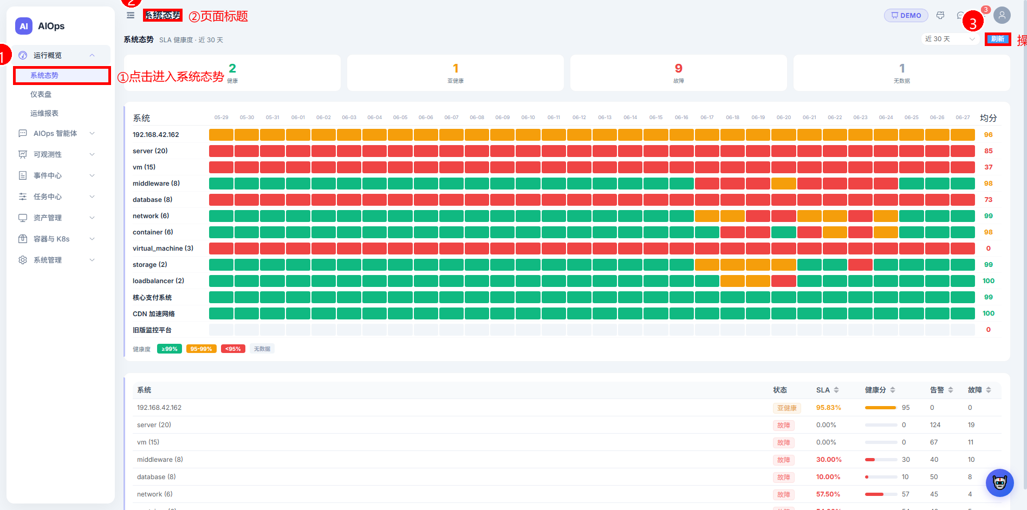
图 2-1：系统态势页面（标注：①点击进入系统态势菜单 ②页面标题）

2.2 仪表盘
进入路径：侧边栏 → 运行概览 → 仪表盘
仪表盘以统计卡片、图表和表格形式展示运维全局概貌。

2.2.1 统计卡片
页面顶部第一行显示 7 个关键指标卡片：

2.2.2 图表区域
步骤 1：查看「资产类型分布」饼图：展示各 CI 类型（服务器/数据库/中间件等）的资产占比
步骤 2：将鼠标悬停在饼图扇区上，可查看具体数量和百分比
步骤 3：查看「告警严重级别」柱状图：按 Critical / Warning / Info 等级别统计告警数
步骤 4：查看「系统健康评分」仪表盘：指针指向当前健康分，绿色=良好，黄色=一般，红色=较差
步骤 5：查看「近 7 天告警趋势」折线图：展示过去 7 天每日告警数量变化趋势

2.2.3 最新告警表格
步骤 1：页面下方表格显示最新的告警记录
步骤 2：表格列包括：资产、指标、级别（颜色标签）、状态（firing/resolved）、消息、时间
步骤 3：若暂无告警数据，显示「暂无告警数据」提示
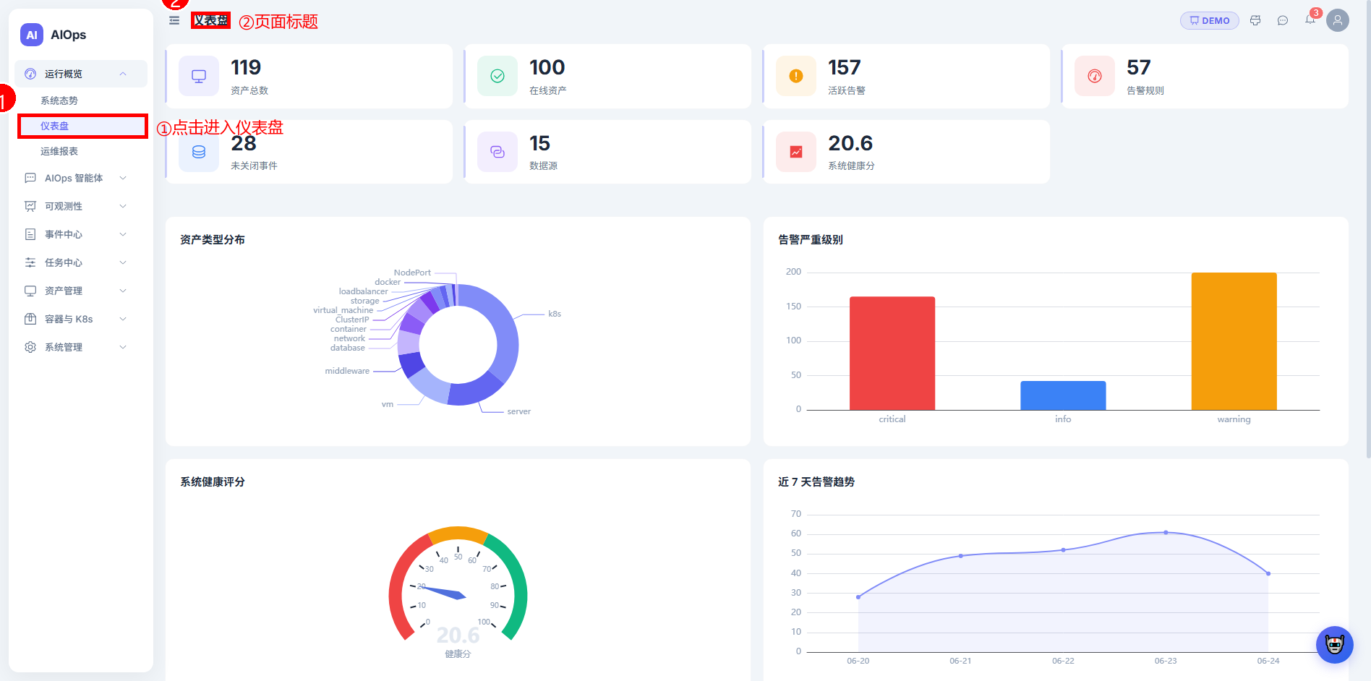
图 2-2：仪表盘页面（标注：①点击进入仪表盘菜单）

2.3 运维报表
运维报表页面提供系统运行数据的可视化报表，支持查看历史趋势和导出报告。
操作步骤：
1. 在左侧导航栏点击「运行概览」→「运维报表」。
2. 页面以 iframe 形式加载报表视图，展示各项运维指标的历史数据。
3. 可通过报表内的筛选条件选择时间范围和数据维度。
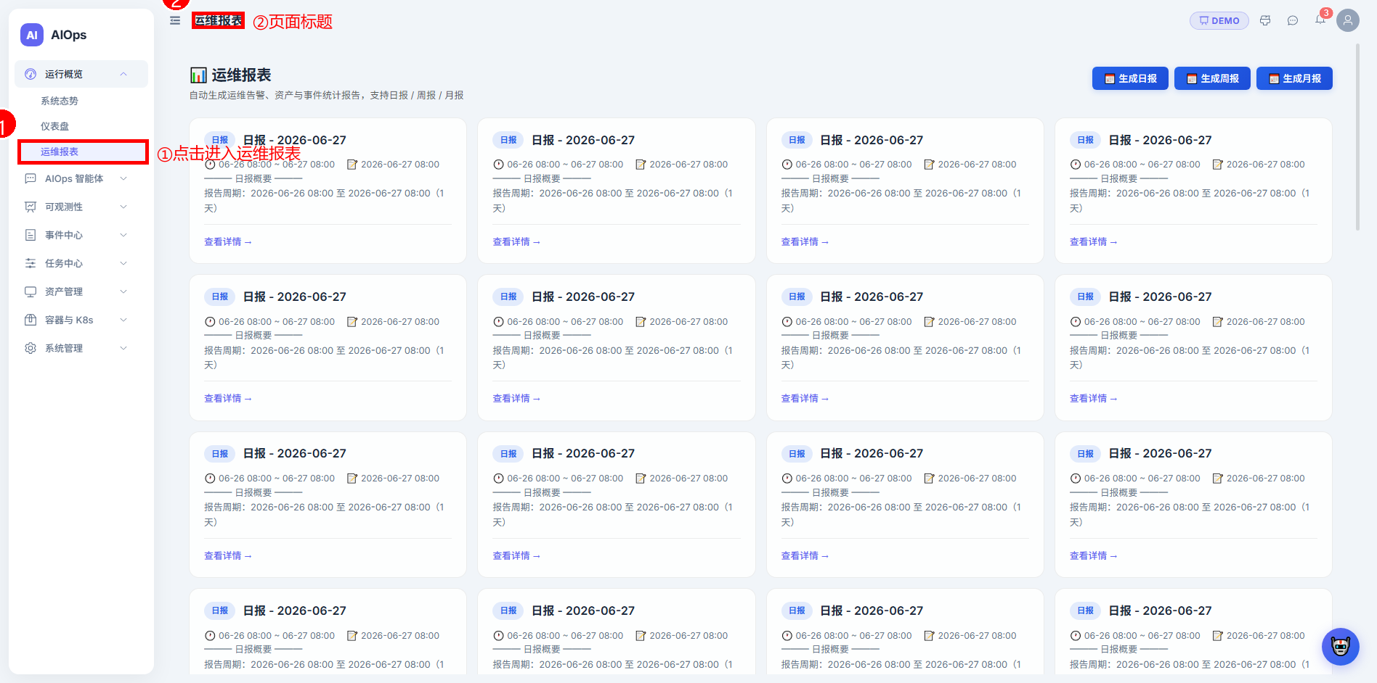
图 2-3：运维报表页面（标注：①点击进入运维报表菜单）

三、AIOps 智能体

3.1 AI 智能助手
进入路径：侧边栏 → AIOps 智能体 → AI 智能助手
AI 智能助手是一个对话式运维工具，支持自然语言查询资源、分析告警、执行运维任务。

3.1.1 开始对话
步骤 1：点击侧边栏「AIOps 智能体」→「AI 智能助手」
步骤 2：页面分为左侧「历史会话」列表和右侧「聊天区域」
步骤 3：首次进入时显示欢迎界面和推荐问题按钮
步骤 4：推荐问题示例：「帮我查一下当前告警」「分析最近一次故障」「列出所有服务器资产」「查看 K8s 集群状态」
步骤 5：点击推荐问题按钮，直接发送该问题
步骤 6：或在底部输入框中输入您的自然语言问题
步骤 7：按 Enter 键或点击「发送」按钮

3.1.2 查看回复
步骤 1：发送问题后，AI 显示「正在思考...」加载动画
步骤 2：AI 回复出现在聊天气泡中，右侧为 AI 回复，左侧为用户消息
步骤 3：每条消息下方显示发送时间
步骤 4：如果 AI 调用了工具（如查询数据库、执行命令），消息下方会显示 🔧 工具调用标记

3.1.3 确认待执行动作
当 AI 助手需要执行有风险的操作时，会先提交待确认动作，需用户手动批准。
步骤 1：AI 回复后，如果页面底部出现「待确认操作」面板，说明有操作需要您审批
步骤 2：每个待确认动作显示：操作描述 + 风险等级标签（Critical/High/Medium/Low）
步骤 3：点击「确认」按钮批准执行该操作
步骤 4：点击「取消」按钮拒绝该操作
步骤 5：确认后 AI 助手自动执行该操作并返回结果

3.1.4 管理会话
步骤 1：左侧面板列出所有历史会话
步骤 2：点击某个会话可切换到该对话记录
步骤 3：点击左上角「＋」按钮新建一个空白会话
步骤 4：将鼠标悬停在会话项上，右侧出现 ✕ 删除按钮
步骤 5：点击 ✕ 按钮删除该会话
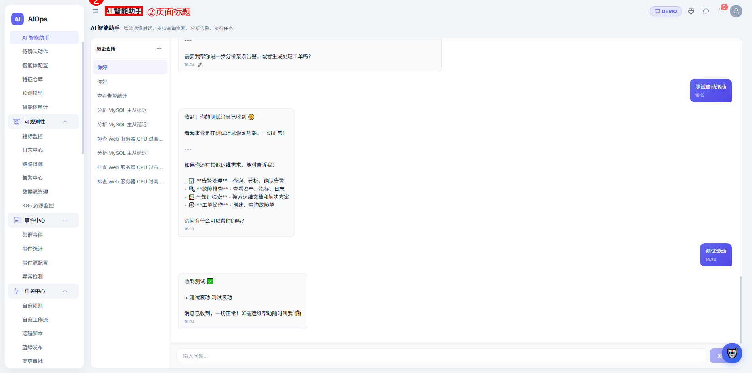
图 3-1：AI 智能助手页面（标注：①点击进入AI智能助手菜单）

3.2 悬浮 AI 助手
在任何页面，都可以使用悬浮 AI 助手进行快速提问。
步骤 1：点击顶栏右侧的 🤖 AI 助手按钮
步骤 2：页面右下角弹出聊天悬浮窗
步骤 3：在输入框输入问题并发送
步骤 4：AI 助手在悬浮窗中回复
步骤 5：点击悬浮窗标题栏可最小化/展开
步骤 6：点击关闭按钮关闭悬浮窗
💡 提示：悬浮助手和独立页面的 AI 助手共享底层能力，但会话独立。

3.3 待确认动作
进入路径：侧边栏 → AIOps 智能体 → 待确认动作
步骤 1：进入待确认动作页面
步骤 2：查看所有 AI 助手提交的、等待人工审批的操作列表
步骤 3：对每条记录点击「确认」或「取消」
步骤 4：查看已确认/已取消的操作历史记录
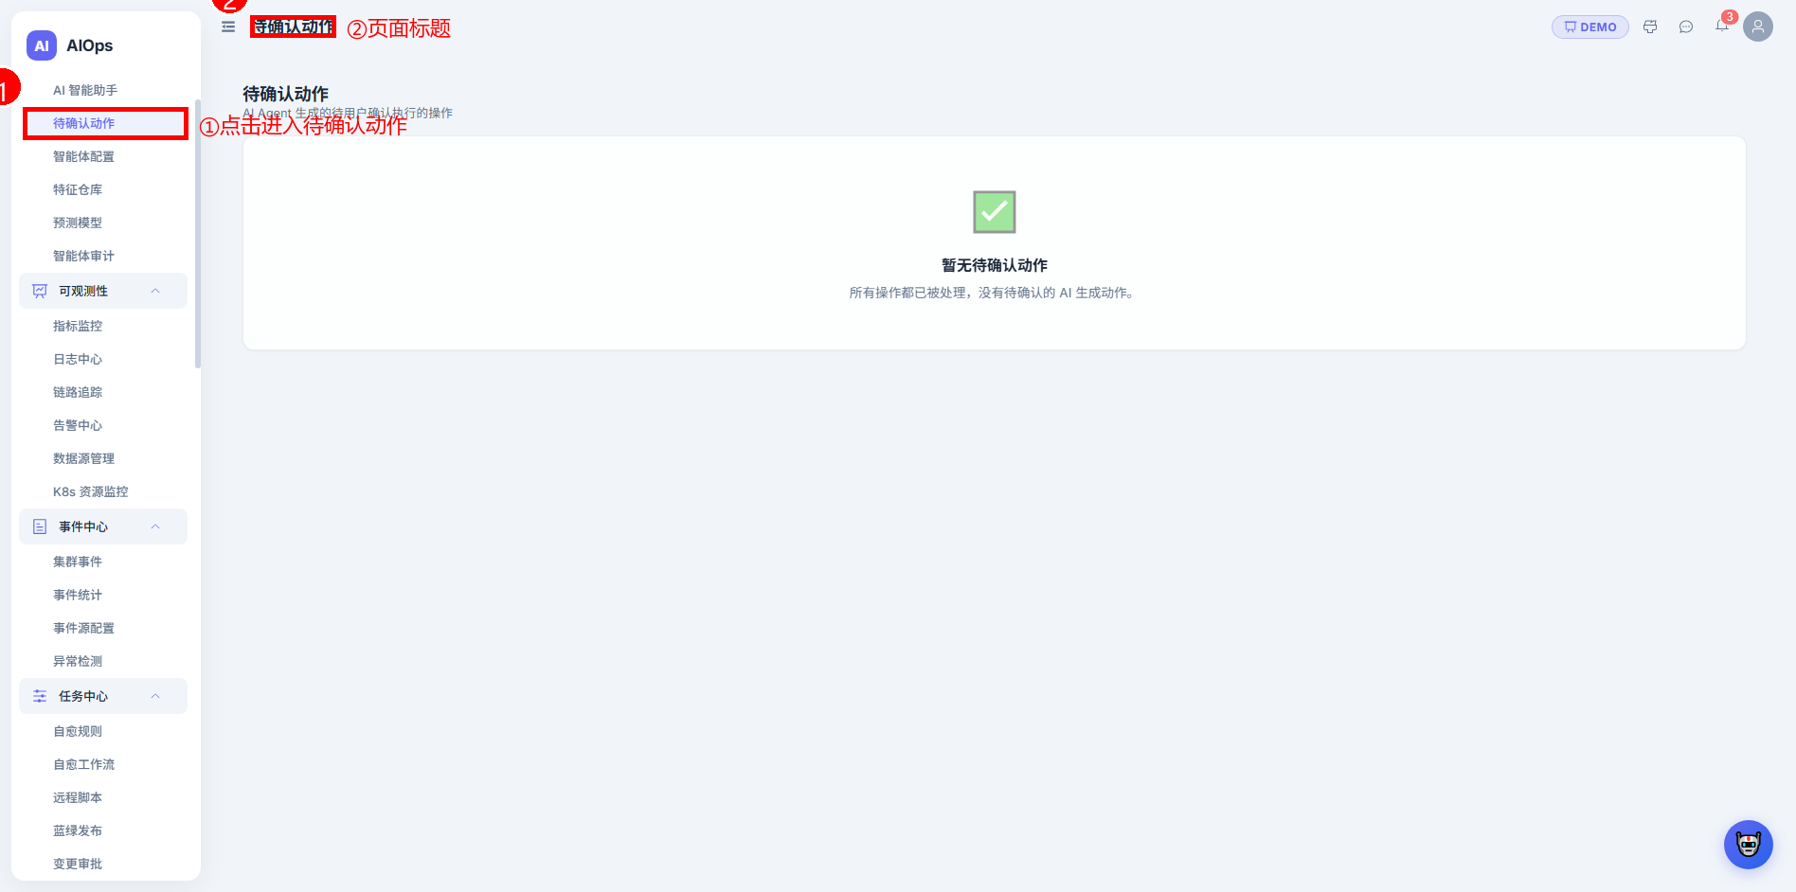
图 3-2：待确认动作页面（标注：①点击进入待确认动作菜单）

3.4 智能体配置
进入路径：侧边栏 → AIOps 智能体 → 智能体配置
步骤 1：进入智能体配置页面
步骤 2：配置 AI 提供商（OpenAI / Azure / 自定义模型）
步骤 3：设置模型参数（温度、最大 Token 数等）
步骤 4：配置可用工具列表（MCP 工具注册）
步骤 5：保存配置后立即生效
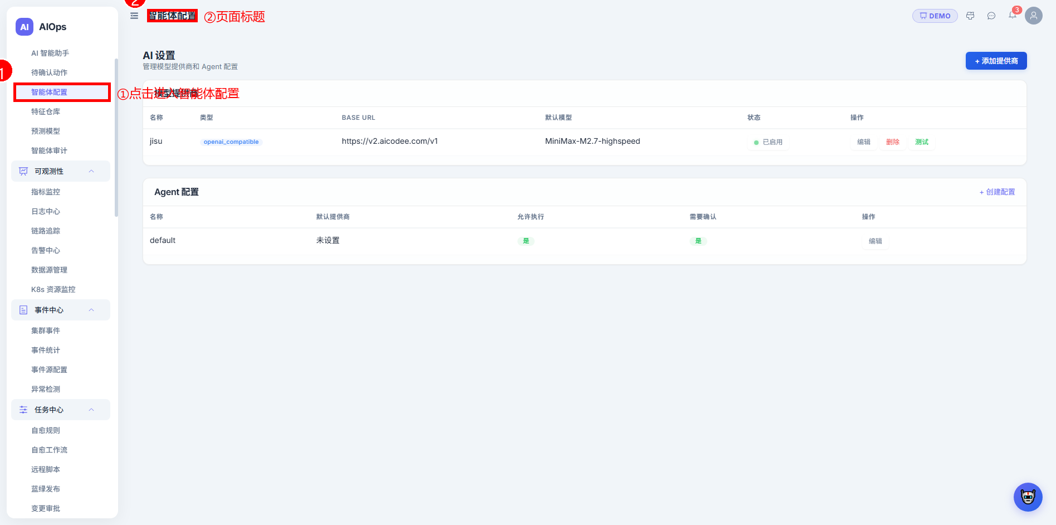
图 3-3：智能体配置页面（标注：①点击进入智能体配置菜单）

3.5 特征仓库
特征仓库用于管理 AI 模型训练所需的特征数据，支持特征的注册、存储和复用。
操作步骤：1. 点击「AIOps 智能体」→「特征仓库」。2. 查看已注册的特征列表。3. 可新增、编辑或删除特征。
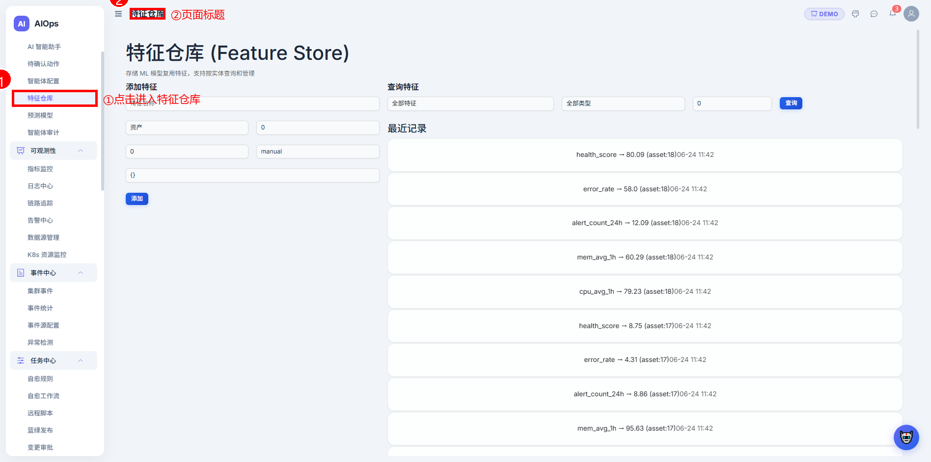
图 3-4：特征仓库页面（标注：①点击进入特征仓库菜单）

3.6 预测模型
预测模型页面展示系统中已配置的预测模型，用于指标趋势预测和异常预测。
操作步骤：1. 点击「AIOps 智能体」→「预测模型」。2. 查看模型列表。3. 可查看详情、启用/禁用模型。
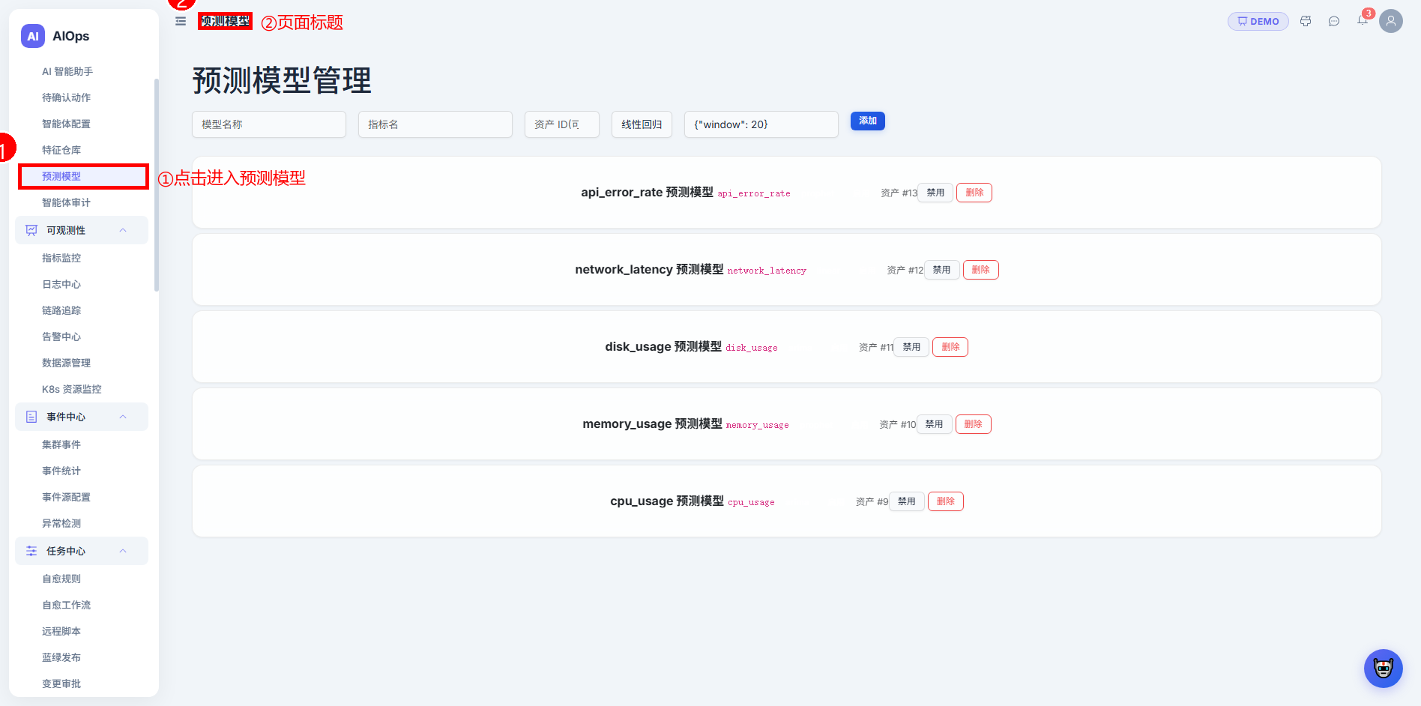
图 3-5：预测模型页面（标注：①点击进入预测模型菜单）

3.7 智能体审计
智能体审计页面记录 AI 智能体的所有操作日志，便于追溯和审计。
操作步骤：1. 点击「AIOps 智能体」→「智能体审计」。2. 查看审计日志。3. 可按时间范围和操作类型筛选。
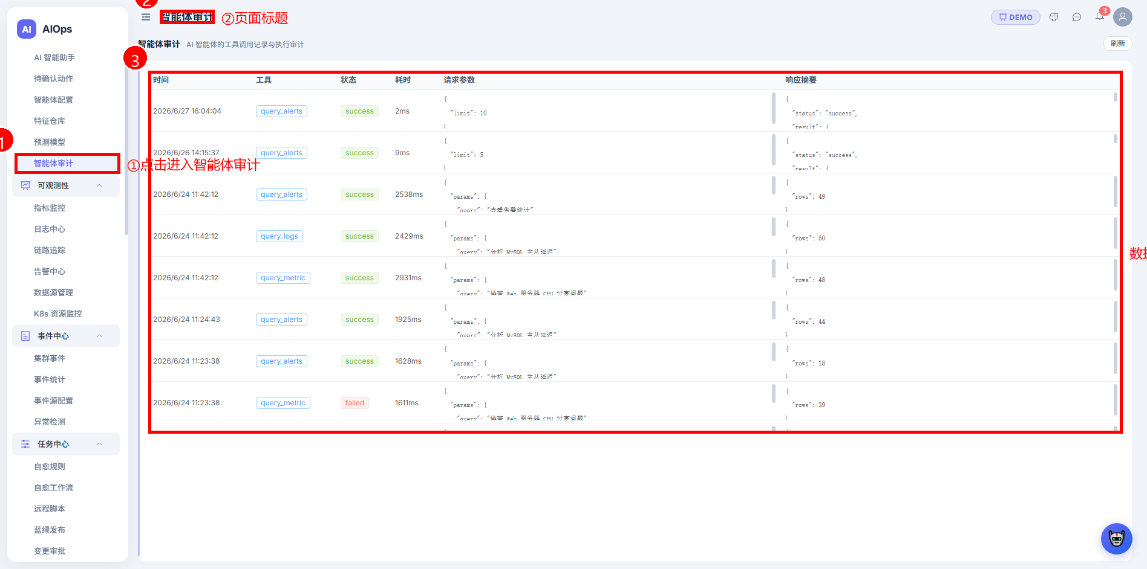
图 3-6：智能体审计页面（标注：①点击进入智能体审计菜单）

四、可观测性

4.1 指标监控
进入路径：侧边栏 → 可观测性 → 指标监控
指标监控页面以卡片形式实时展示所有监控指标的当前值和趋势图。

4.1.1 查看指标概览
步骤 1：进入指标监控页面
步骤 2：页面标题右侧显示当前指标总数
步骤 3：每个指标显示为一个卡片，包含：图标、指标名称、当前值（含单位）、24 小时趋势折线图

4.1.2 按资产筛选指标
步骤 1：页面顶部有资产选择下拉框，默认为「全部资产」
步骤 2：点击下拉框，选择特定的服务器或资产
步骤 3：指标列表自动刷新，只显示该资产相关的指标

4.1.3 按类别筛选指标
步骤 1：资产选择框下方有一排类别标签按钮
步骤 2：点击「全部」查看所有指标
步骤 3：点击类别标签筛选：⚡ CPU/负载 / 🧠 内存 / 💿 磁盘 / 📥 网络 / 🐳 Docker / ☸️ Kubernetes
步骤 4：每个标签右侧的数字表示该类别的指标数量
步骤 5：当前选中的标签高亮显示
💡 提示：指标数据每 15 秒自动刷新一次趋势图，无需手动刷新。
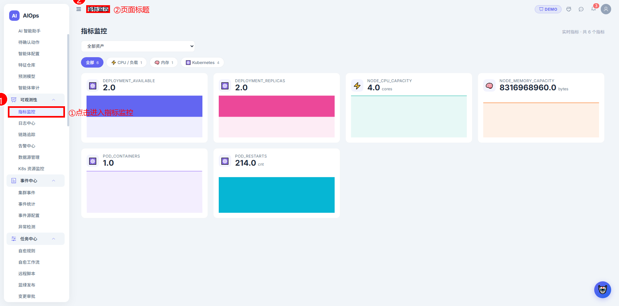
图 4-1：指标监控页面（标注：①点击进入指标监控菜单）

4.2 日志中心
进入路径：侧边栏 → 可观测性 → 日志中心
步骤 1：进入日志中心页面
步骤 2：可按时间范围、日志级别、关键词等条件筛选日志
步骤 3：日志以列表形式展示，支持关键词高亮
步骤 4：点击某条日志可查看详细内容
步骤 5：支持日志异常检测分析，发现异常日志模式
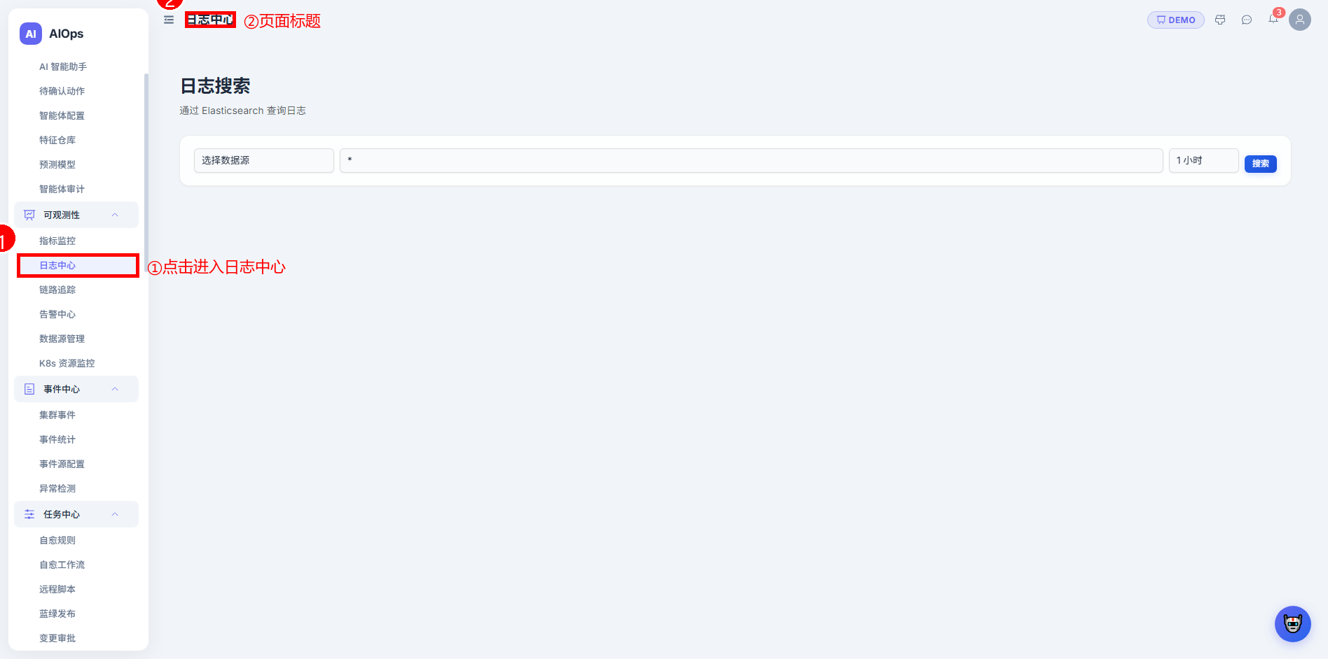
图 4-2：日志中心页面（标注：①点击进入日志中心菜单）

4.3 链路追踪
进入路径：侧边栏 → 可观测性 → 链路追踪
链路追踪用于分析分布式系统中一次请求经过的所有服务调用链。

4.3.1 查询调用链
步骤 1：进入链路追踪页面
步骤 2：页面顶部显示 4 个统计卡片：调用链总数 / 服务数 / 平均耗时 / 错误率
步骤 3：使用筛选条件缩小范围：
步骤 1：服务：选择特定的服务名称
步骤 2：关键词：输入 Trace ID、服务名或操作名
步骤 3：状态：选择「正常」或「异常」
步骤 4：最小时长：输入毫秒数，只看耗时超过此值的调用链
步骤 5：条数：选择返回 20 / 50 / 100 条
步骤 1：点击「查询」按钮执行搜索
步骤 2：查询结果以列表形式显示在左侧面板

4.3.2 查看调用链详情
步骤 1：在左侧列表中点击某条调用链
步骤 2：右侧面板打开详情视图，顶部显示摘要信息：根服务 / 总耗时 / Span 数 / 服务数
步骤 3：默认展示「瀑布图」视图：以时间轴形式展示每个 Span 的调用时序
步骤 4：每个 Span 行显示：服务名(彩色)、操作名、时间条(宽度=耗时)、耗时毫秒数
步骤 5：点击瀑布图中的某个 Span 行，该行高亮选中

4.3.3 切换拓扑图视图
步骤 1：在详情面板顶部点击「拓扑图」标签
步骤 2：展示本次调用链涉及的服务拓扑关系
步骤 3：节点为服务名（圆形），箭头表示调用方向
步骤 4：不同服务以不同颜色区分

4.3.4 查看 Span 详情
步骤 1：在详情面板顶部点击「Span详情」标签
步骤 2：如果已选中某个 Span，显示其详细信息：Span ID / 父 Span / 服务 / 操作 / 开始时间 / 耗时 / 状态
步骤 3：如果该 Span 有 Tags，下方显示所有标签键值对
步骤 4：若未选中 Span，显示「点击瀑布图中的 Span 查看详情」提示
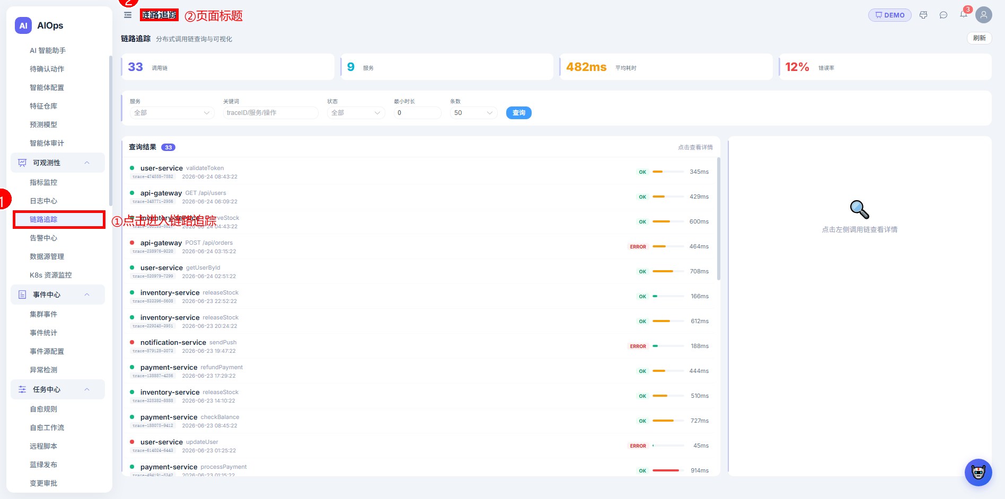
图 4-3：链路追踪页面（标注：①点击进入链路追踪菜单）

4.4 告警中心
告警中心页面顶部显示 6 个统计卡片：

4.4.1 筛选告警
步骤 1：使用「状态」下拉框筛选：全部状态 / 已触发 / 已确认 / 已解决
步骤 2：使用「级别」下拉框筛选：全部级别 / Info / Warning / Critical
步骤 3：点击「过滤」按钮应用筛选条件
步骤 4：筛选条件组合使用，例如：只看 Critical 级别的已触发告警

4.4.2 处理告警

4.4.2.1 触发告警检查
步骤 1：点击告警列表上方的「触发检查」按钮
步骤 2：系统立即对当前告警规则进行评估
步骤 3：新产生的告警将出现在列表中

4.4.2.2 批量确认告警
步骤 1：点击「全部确认」按钮
步骤 2：所有「已触发」状态的告警变为「已确认」状态
步骤 3：确认表示运维人员已知晓该告警，正在处理中

4.4.2.3 批量解决告警
步骤 1：点击「全部解决」按钮
步骤 2：所有告警状态变为「已解决」
步骤 3：已解决的告警不再计入活跃告警数
💡 提示：建议先确认告警再解决，确认表示已知晓，解决表示已修复。

4.4.3 告警中心
告警中心页面顶部显示 6 个统计卡片：

4.4.3.1 筛选告警
步骤 1：使用「状态」下拉框筛选：全部状态 / 已触发 / 已确认 / 已解决
步骤 2：使用「级别」下拉框筛选：全部级别 / Info / Warning / Critical
步骤 3：点击「过滤」按钮应用筛选条件
步骤 4：筛选条件组合使用，例如：只看 Critical 级别的已触发告警

4.4.3.2 处理告警

4.4.3.2.1 触发告警检查
步骤 1：点击告警列表上方的「触发检查」按钮
步骤 2：系统立即对当前告警规则进行评估
步骤 3：新产生的告警将出现在列表中

4.4.3.2.2 批量确认告警
步骤 1：点击「全部确认」按钮
步骤 2：所有「已触发」状态的告警变为「已确认」状态
步骤 3：确认表示运维人员已知晓该告警，正在处理中

4.4.3.2.3 批量解决告警
步骤 1：点击「全部解决」按钮
步骤 2：所有告警状态变为「已解决」
步骤 3：已解决的告警不再计入活跃告警数
💡 提示：建议先确认告警再解决，确认表示已知晓，解决表示已修复。

4.4.3 告警详情
步骤 1：在告警列表中点击某条告警
步骤 2：进入告警详情页面，可查看：告警名称、触发条件、当前值、阈值、关联资产、历史触发记录
步骤 3：在详情页可单独对该告警执行确认或解决操作
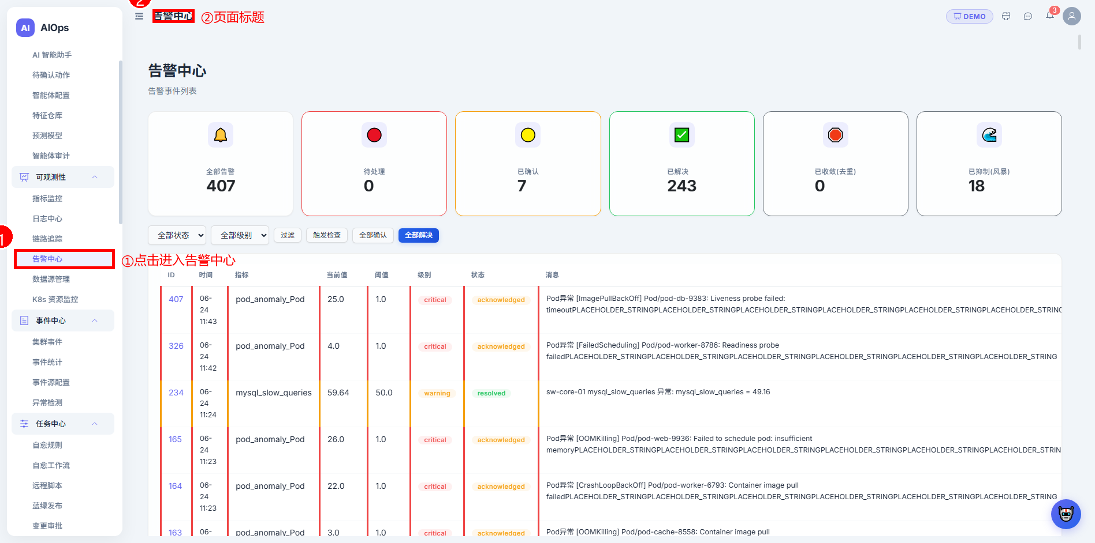
图 4-4：告警中心页面（标注：①点击进入告警中心菜单）

4.5 数据源管理
进入路径：侧边栏 → 可观测性 → 数据源管理
步骤 1：进入数据源管理页面
步骤 2：查看已配置的监控数据源列表（Prometheus / Elasticsearch / Kafka 等）
步骤 3：点击「新增数据源」添加新的监控数据源
步骤 4：填写数据源类型、连接地址、认证信息
步骤 5：点击「测试连接」验证数据源可用性
步骤 6：连接成功后点击「保存」
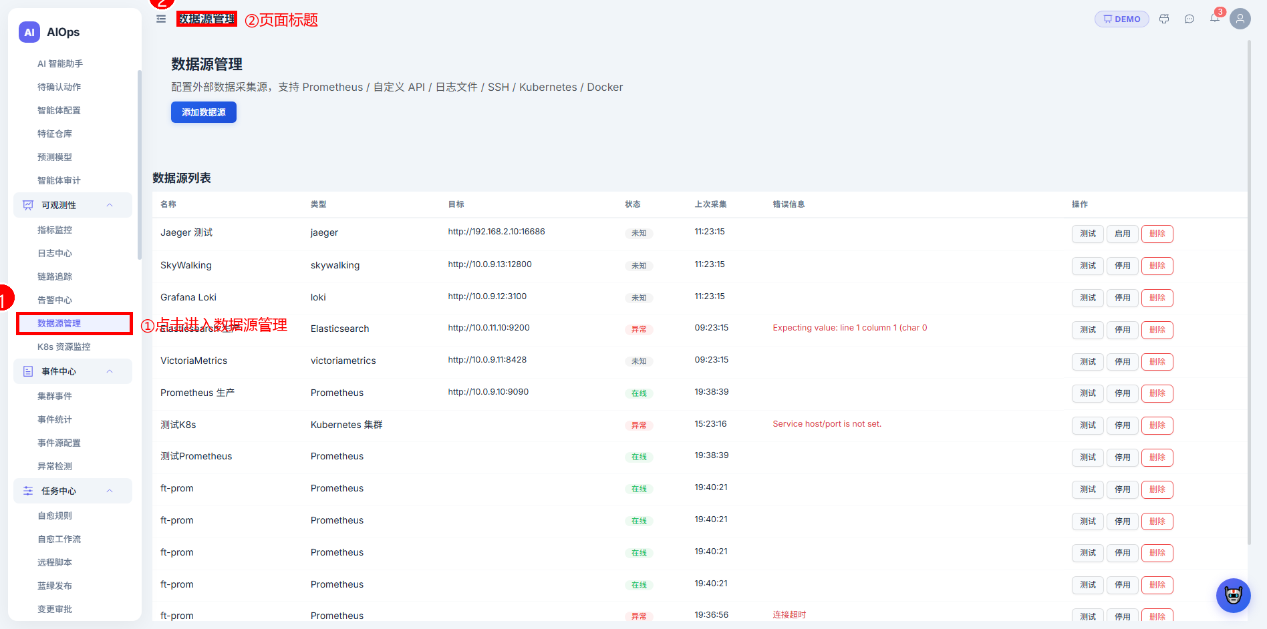
图 4-5：数据源管理页面（标注：①点击进入数据源管理菜单）

4.6 K8s 资源监控
进入路径：侧边栏 → 可观测性 → K8s 资源监控
步骤 1：进入 K8s 监控页面
步骤 2：查看集群级别的资源使用概览（CPU / 内存 / Pod 数量等）
步骤 3：可按 Namespace、工作负载类型筛选
步骤 4：点击具体资源可查看详情和指标趋势
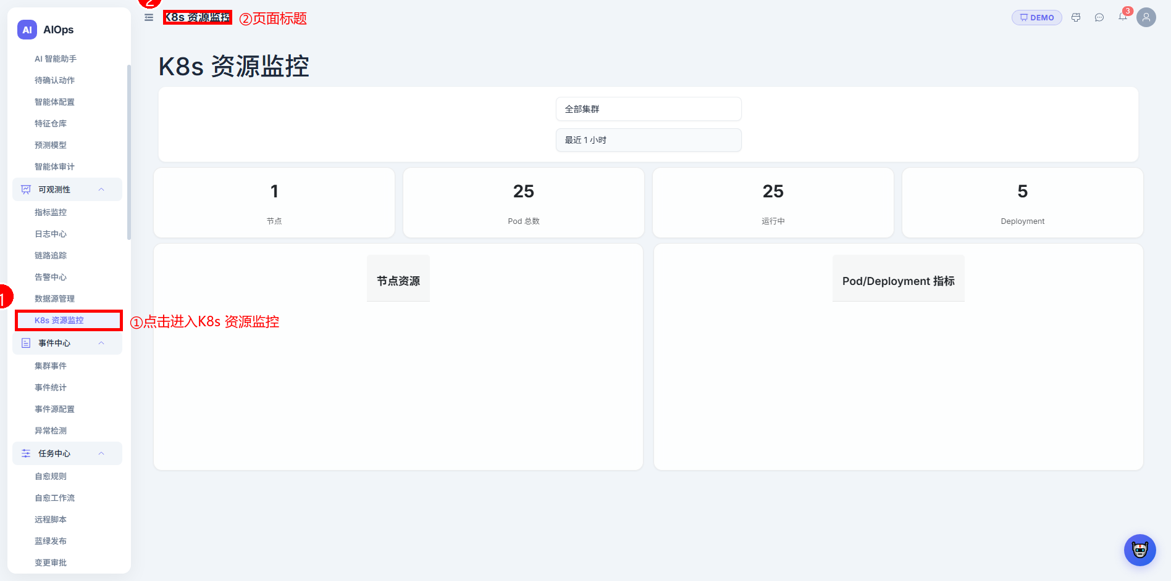
图 4-6：K8s 资源监控页面（标注：①点击进入K8s资源监控菜单）

五、事件中心

5.1 集群事件
进入路径：侧边栏 → 事件中心 → 集群事件
步骤 1：进入集群事件页面
步骤 2：查看集群中发生的事件列表（Pod 调度、节点异常、资源压力等）
步骤 3：可按事件类型、严重程度、时间范围筛选
步骤 4：点击事件可查看详情
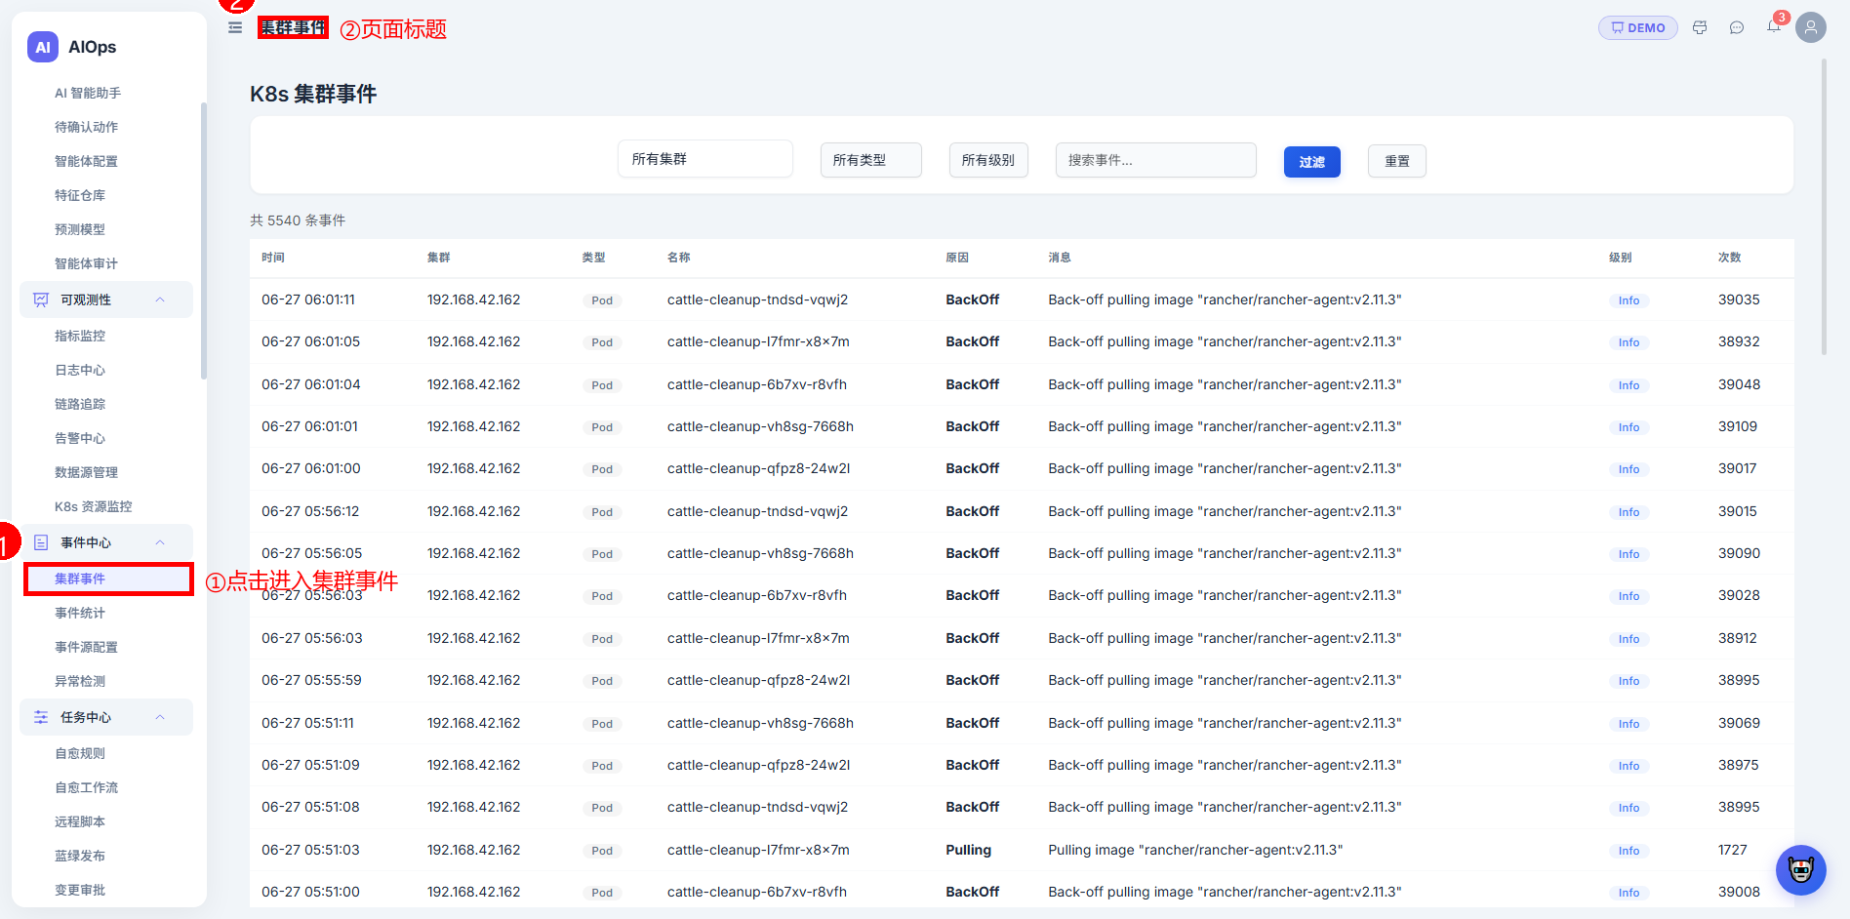
图 5-1：集群事件页面（标注：①点击进入集群事件菜单）

5.2 事件统计
进入路径：侧边栏 → 事件中心 → 事件统计
步骤 1：进入事件统计页面
步骤 2：查看事件数量趋势图和分布图
步骤 3：了解事件的高发时段和类型分布
步骤 4：数据可用于容量规划和问题预防
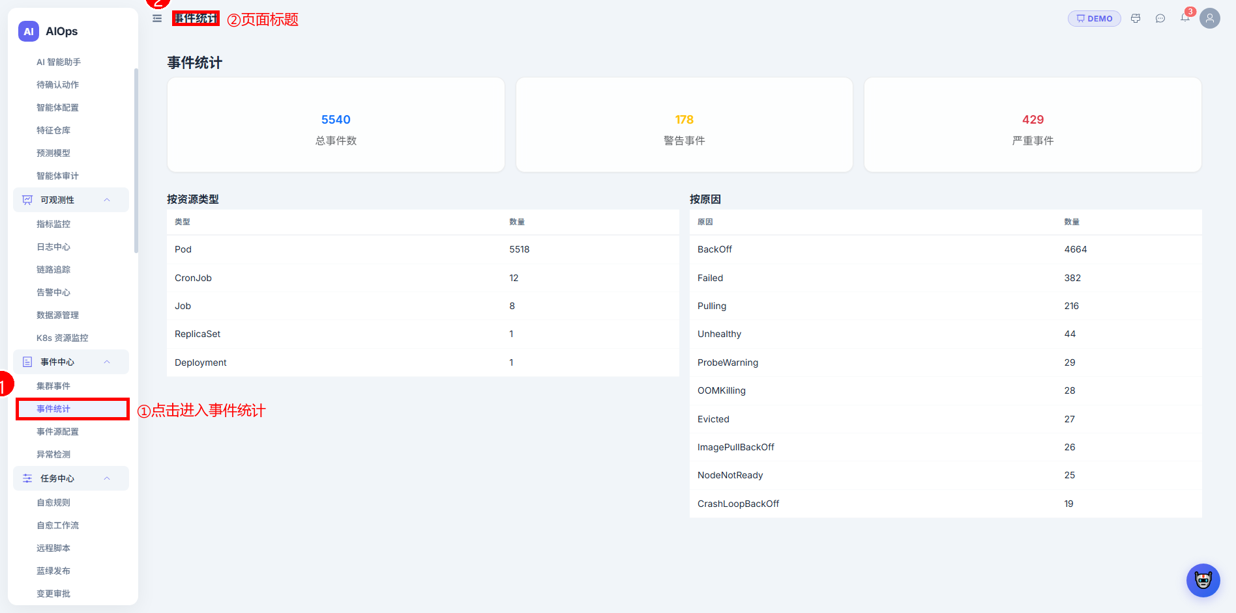
图 5-2：事件统计页面（标注：①点击进入事件统计菜单）

5.3 事件源配置
进入路径：侧边栏 → 事件中心 → 事件源配置
步骤 1：进入事件源配置页面
步骤 2：查看已配置的事件来源（Kubernetes Events / Syslog / 自定义 Webhook 等）
步骤 3：点击「新增事件源」配置新的事件来源
步骤 4：填写事件源类型和连接参数
步骤 5：保存配置后，系统开始从此来源接收事件
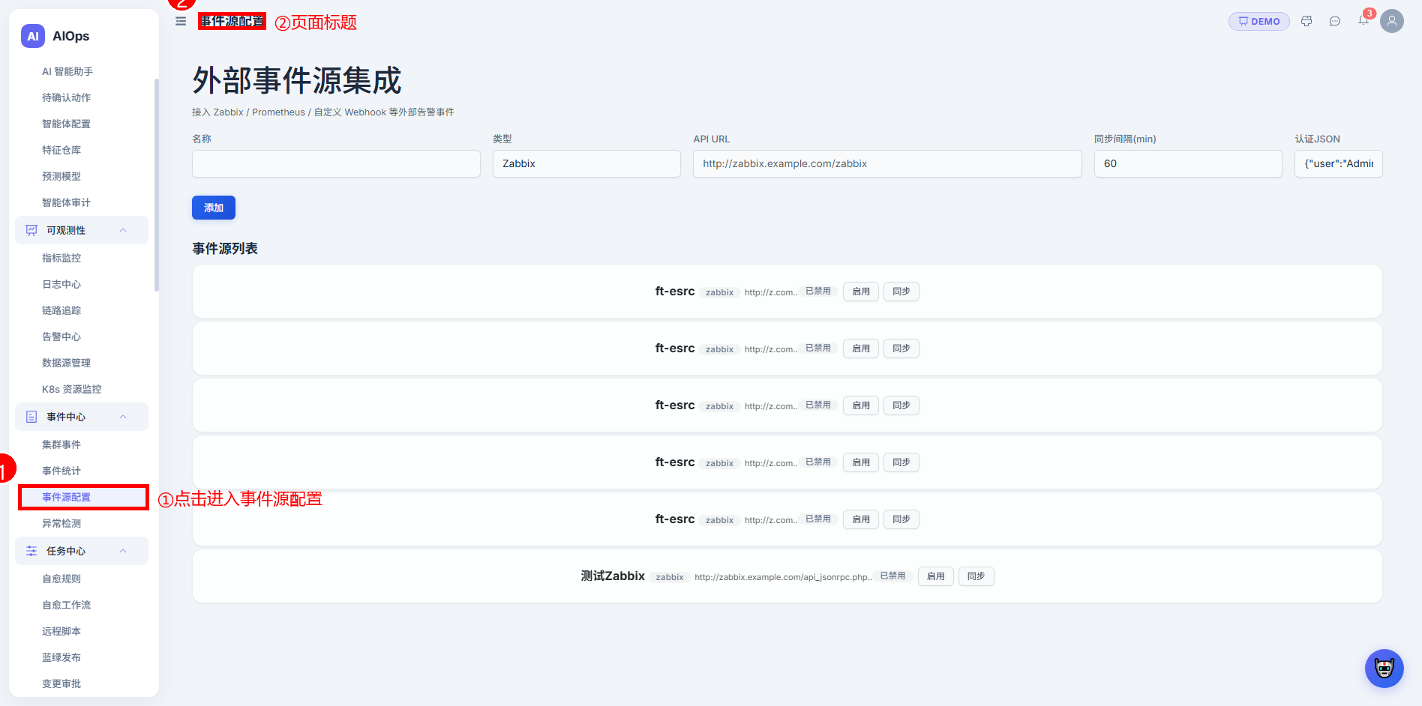
图 5-3：事件源配置页面（标注：①点击进入事件源配置菜单）

5.4 异常检测
进入路径：侧边栏 → 事件中心 → 异常检测
步骤 1：进入异常检测页面
步骤 2：查看系统自动检测到的异常模式列表
步骤 3：异常类型包括：指标异常（如 CPU 突增）、日志异常（如错误率上升）、集群异常
步骤 4：每条异常显示：异常类型 / 严重度 / 关联资产 / 检测时间 / 状态
步骤 5：点击异常条目查看详细分析结果和建议操作
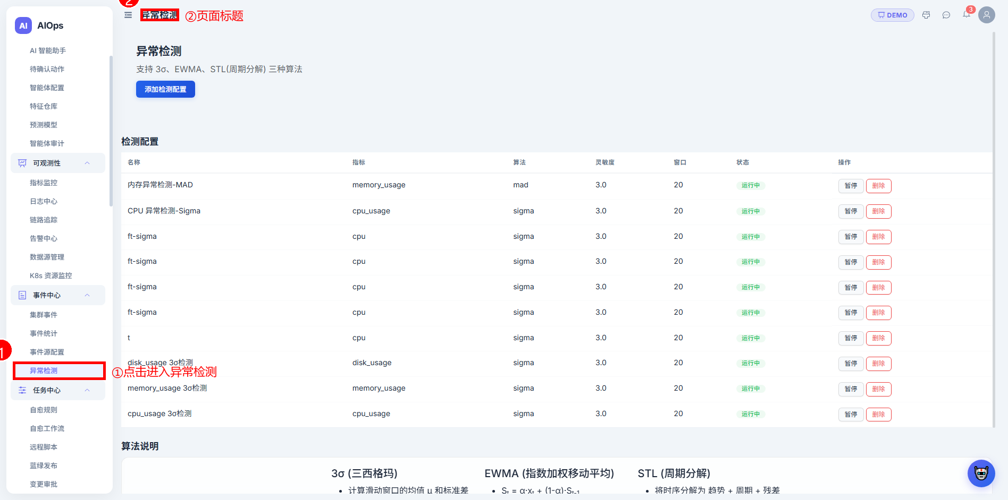
图 5-4：异常检测页面（标注：①点击进入异常检测菜单）

六、任务中心

6.1 自愈规则
进入路径：侧边栏 → 任务中心 → 自愈规则
自愈规则定义了告警触发时自动执行的响应动作，减少人工干预。

6.1.1 创建自愈规则
步骤 1：进入自愈规则页面
步骤 2：点击「新增响应规则」按钮，展开创建表单
步骤 3：输入规则名称（如「CPU 高负载自动扩容」）
步骤 4：在「触发规则」下拉框中选择关联的告警规则，或选择「任何告警」
步骤 5：在「动作类型」下拉框中选择执行方式：
步骤 1：通知：发送通知给指定负责人
步骤 2：扩容：自动增加 Pod/实例数量（需填写目标实例数）
步骤 3：脚本：执行指定路径的远程脚本（需填写脚本路径）
步骤 4：重启：重启目标服务或容器
步骤 1：在「目标」输入框填写动作执行目标（如服务名、负责人、实例名）
步骤 2：点击「创建」按钮保存规则

6.1.2 管理自愈规则
步骤 1：规则列表以表格形式展示：名称 / 触发规则 / 动作类型 / 目标 / 启停状态 / 操作
步骤 2：点击「删除」按钮可移除规则（需确认）
步骤 3：规则可启用或停用

6.1.3 查看执行记录
步骤 1：页面下方「执行记录」表格列出所有自愈动作的执行历史
步骤 2：列包含：执行时间 / 动作类型 / 目标 / 执行结果（成功/失败） / 输出信息
步骤 3：用于审计自愈效果和排查执行失败原因
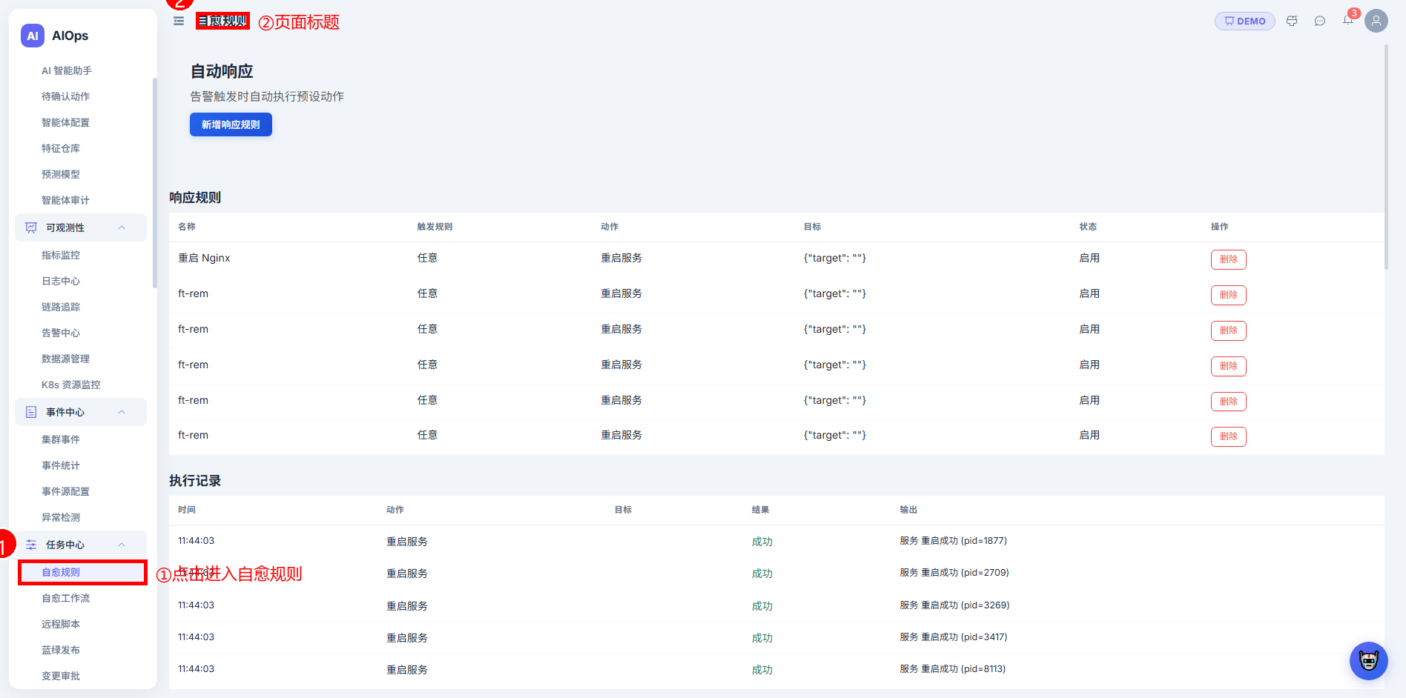
图 6-1：自愈规则页面（标注：①点击进入自愈规则菜单）

6.2 自愈工作流
进入路径：侧边栏 → 任务中心 → 自愈工作流
步骤 1：进入自愈工作流页面
步骤 2：查看已配置的工作流列表（多步骤自愈编排）
步骤 3：点击「新建工作流」创建多步骤编排
步骤 4：工作流支持串行/并行步骤、条件分支、人工审批节点
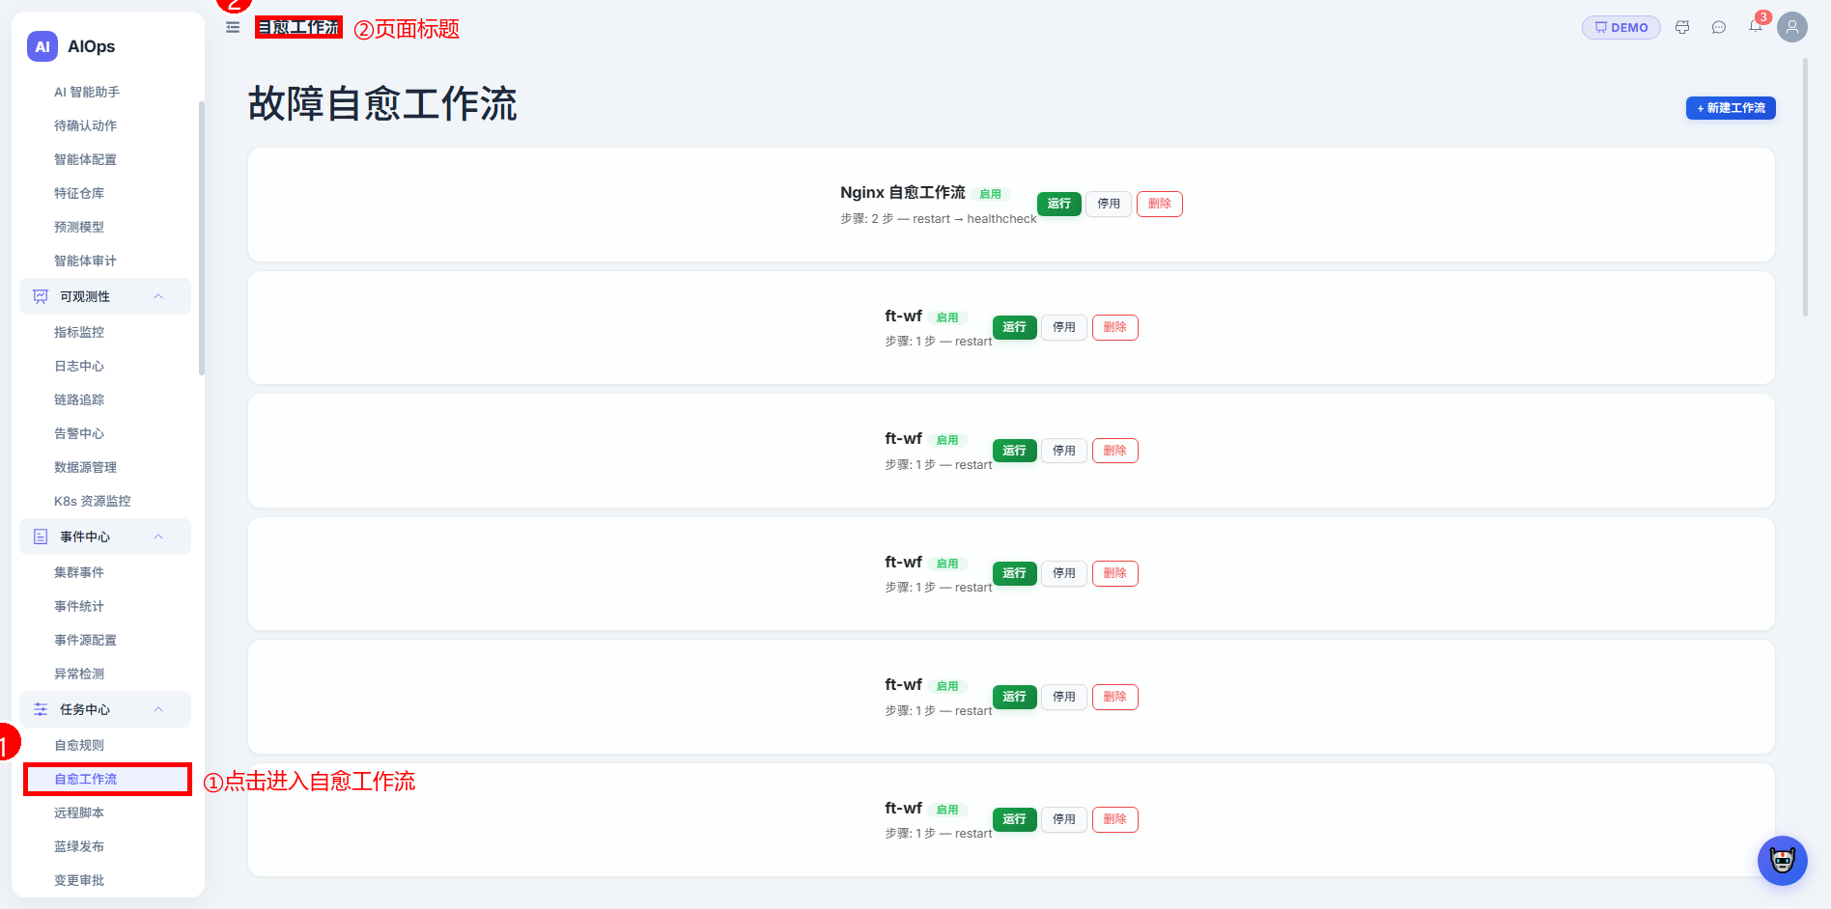
图 6-2：自愈工作流页面（标注：①点击进入自愈工作流菜单）

6.3 远程脚本
进入路径：侧边栏 → 任务中心 → 远程脚本
步骤 1：进入远程脚本页面
步骤 2：查看已保存的脚本列表
步骤 3：点击「新建脚本」上传或编写脚本内容
步骤 4：选择目标资产和执行参数
步骤 5：点击「执行」按钮运行脚本
步骤 6：在执行记录中查看脚本输出和返回码
⚠️ 注意：远程脚本具有服务器操作权限，请确保脚本内容安全可控。
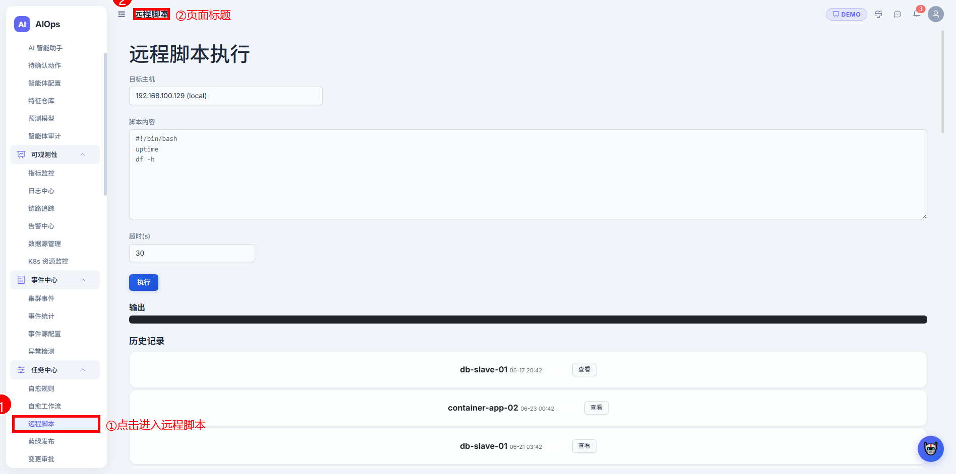
图 6-3：远程脚本页面（标注：①点击进入远程脚本菜单）

6.4 蓝绿发布
进入路径：侧边栏 → 任务中心 → 蓝绿发布
步骤 1：进入蓝绿发布页面
步骤 2：查看当前蓝绿部署状态（蓝环境/绿环境实例数和流量比例）
步骤 3：点击「新建发布任务」创建蓝绿发布
步骤 4：配置蓝绿环境的目标实例数
步骤 5：逐步调整流量比例（如 10% → 50% → 100%）
步骤 6：观察指标和告警，确认无误后完成切换
步骤 7：如出现问题，一键回滚到原环境
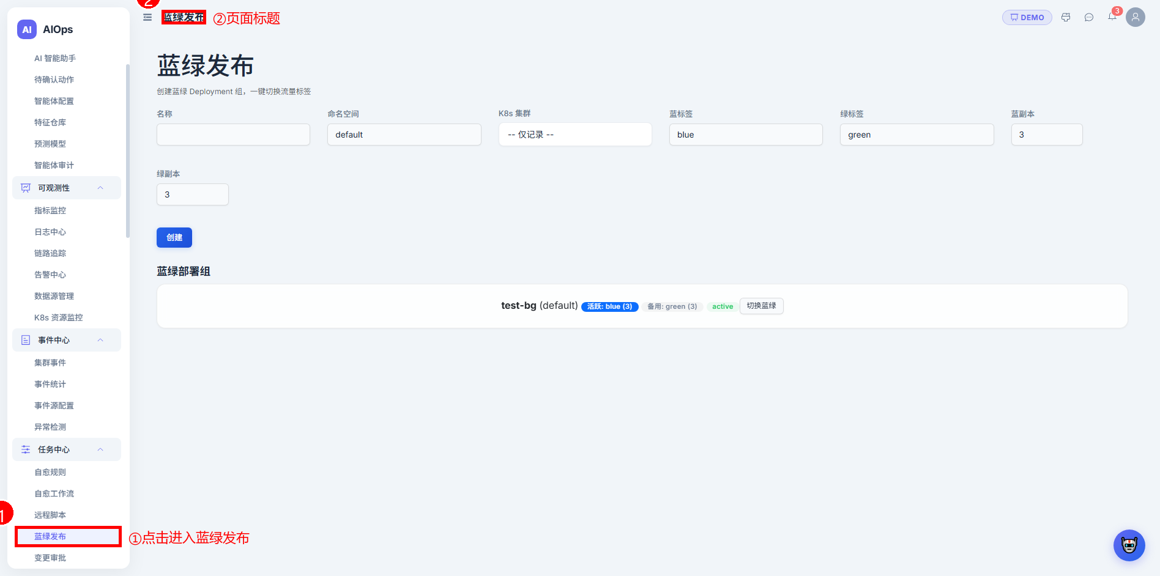
图 6-4：蓝绿发布页面（标注：①点击进入蓝绿发布菜单）

6.5 变更审批
进入路径：侧边栏 → 任务中心 → 变更审批
步骤 1：进入变更审批页面
步骤 2：查看待审批的变更申请列表
步骤 3：点击变更条目查看详情：变更内容 / 影响范围 / 风险评估 / 执行计划
步骤 4：点击「批准」同意变更，或「拒绝」退回
步骤 5：已批准的变更进入执行队列，按计划时间自动执行
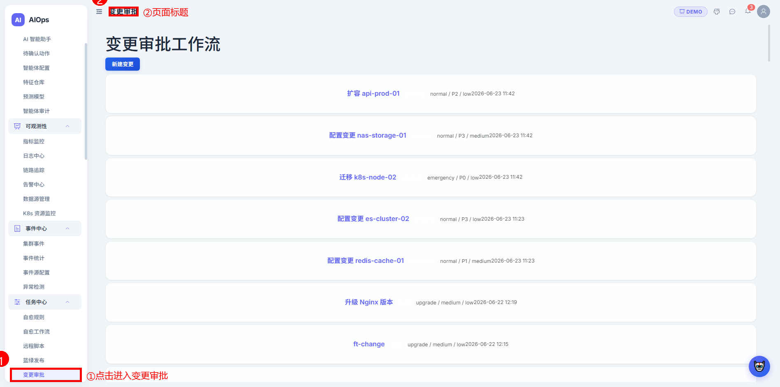
图 6-5：变更审批页面（标注：①点击进入变更审批菜单）

七、资产管理

7.1 资产列表
进入路径：侧边栏 → 资产管理 → 资产列表
资产列表是 CMDB 的核心页面，展示所有纳管资产。

7.1.1 查看资产列表
步骤 1：点击侧边栏「资产管理」→「资产列表」
步骤 2：页面中央显示资产表格，列包含：ID、名称、CI 类型、IP、状态、集群、标签、创建时间、操作
步骤 3：CI 类型以蓝色标签形式展示（如 server、database、middleware 等）
步骤 4：状态列以不同颜色标签区分：在线（绿色）、离线（红色）、告警（黄色）

7.1.2 搜索与筛选资产
步骤 1：在搜索栏输入资产名称关键词，点击「搜索」按钮
步骤 2：使用 CI 类型下拉框筛选特定类型的资产（如只看 server 类型）
步骤 3：搜索和筛选条件可组合使用

7.1.3 新增资产
步骤 1：点击资产列表页面上方的「+ 新增资产」按钮
步骤 2：进入资产创建表单页面
步骤 3：填写资产名称（必填）
步骤 4：选择 CI 类型（如 server / database / middleware 等）
步骤 5：填写 IP 地址
步骤 6：选择资产状态（在线/离线/维护中）
步骤 7：如需关联 K8s 集群，在集群字段选择对应集群
步骤 8：添加标签（可选，用于分类和筛选）
步骤 9：填写完毕后点击「保存」或「提交」按钮
步骤 10：创建成功后自动返回资产列表，新资产出现在表格中

7.1.4 编辑资产
步骤 1：在资产列表中找到目标资产
步骤 2：点击该行操作列的「编辑」按钮
步骤 3：进入编辑表单，修改需要更新的字段
步骤 4：点击「保存」按钮完成修改

7.1.5 删除资产
步骤 1：在资产列表中找到目标资产
步骤 2：点击该行操作列的「删除」按钮
步骤 3：系统弹出确认对话框「确认删除?」
步骤 4：点击「确定」执行删除，点击「取消」放弃操作
⚠️ 注意：删除资产不可恢复，请确认该资产已无关联告警和依赖关系后再操作。
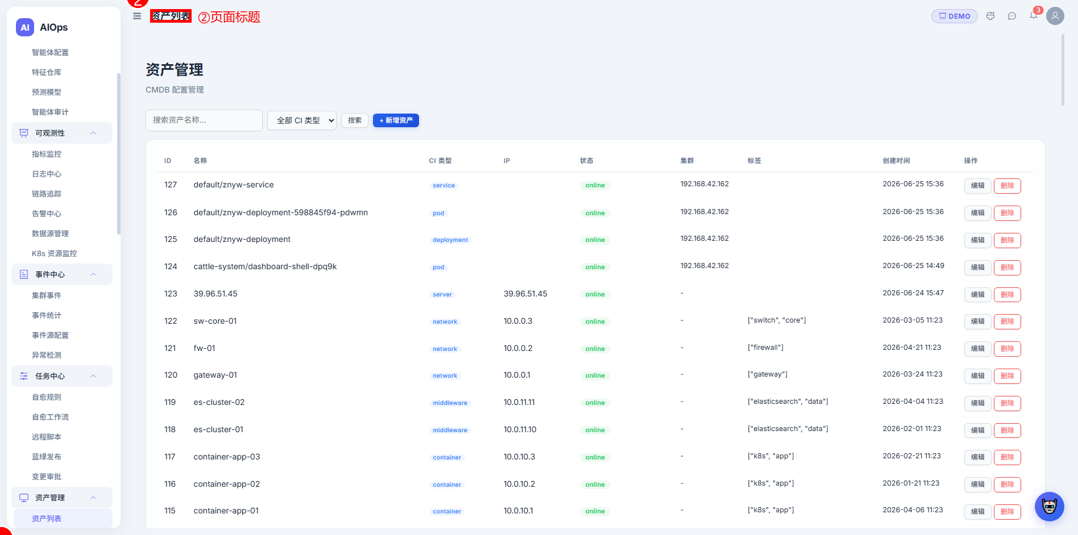
图 7-1：资产列表页面（标注：①点击进入资产列表菜单）

7.2 标签管理
进入路径：侧边栏 → 资产管理 → 标签管理
标签用于对资产进行分类和快速筛选。
步骤 1：进入标签管理页面
步骤 2：点击「新增标签」按钮创建新标签
步骤 3：输入标签名称和描述
步骤 4：在资产列表中编辑资产时，可选择已有的标签进行关联
步骤 5：支持通过标签筛选资产列表
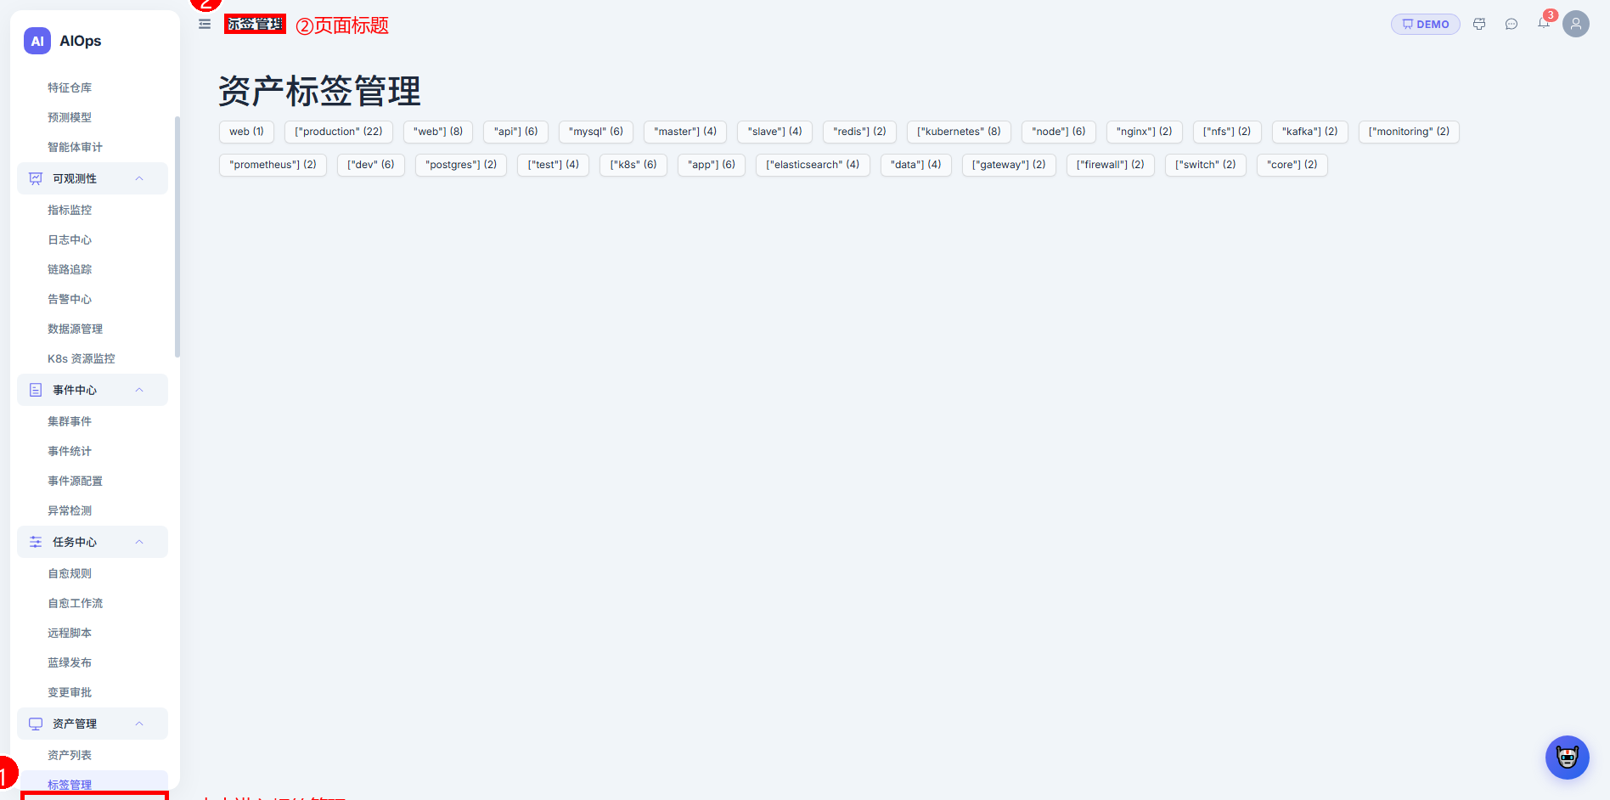
图 7-2：标签管理页面（标注：①点击进入标签管理菜单）

7.3 拓扑视图
进入路径：侧边栏 → 资产管理 → 拓扑视图
拓扑视图以树形结构展示资产间的依赖关系。
步骤 1：点击侧边栏「资产管理」→「拓扑视图」
步骤 2：页面左侧显示资产依赖关系树
步骤 3：不同类型节点以不同颜色背景区分：主机(蓝)、服务(绿)、数据库(红)、中间件(橙)
步骤 4：节点旁的状态图标表示在线/离线/告警状态

7.3.1 添加依赖关系
步骤 1：在左侧「添加依赖关系」面板中，选择「父资产」下拉框中的源资产
步骤 2：选择「子资产」下拉框中的目标资产
步骤 3：选择关系类型：依赖(depends_on) / 包含(contains) / 连接(connects_to)
步骤 4：点击「添加」按钮，关系创建成功

7.3.2 删除依赖关系
步骤 1：在关系列表表格中找到目标关系
步骤 2：点击该行操作列的删除按钮
步骤 3：确认删除操作
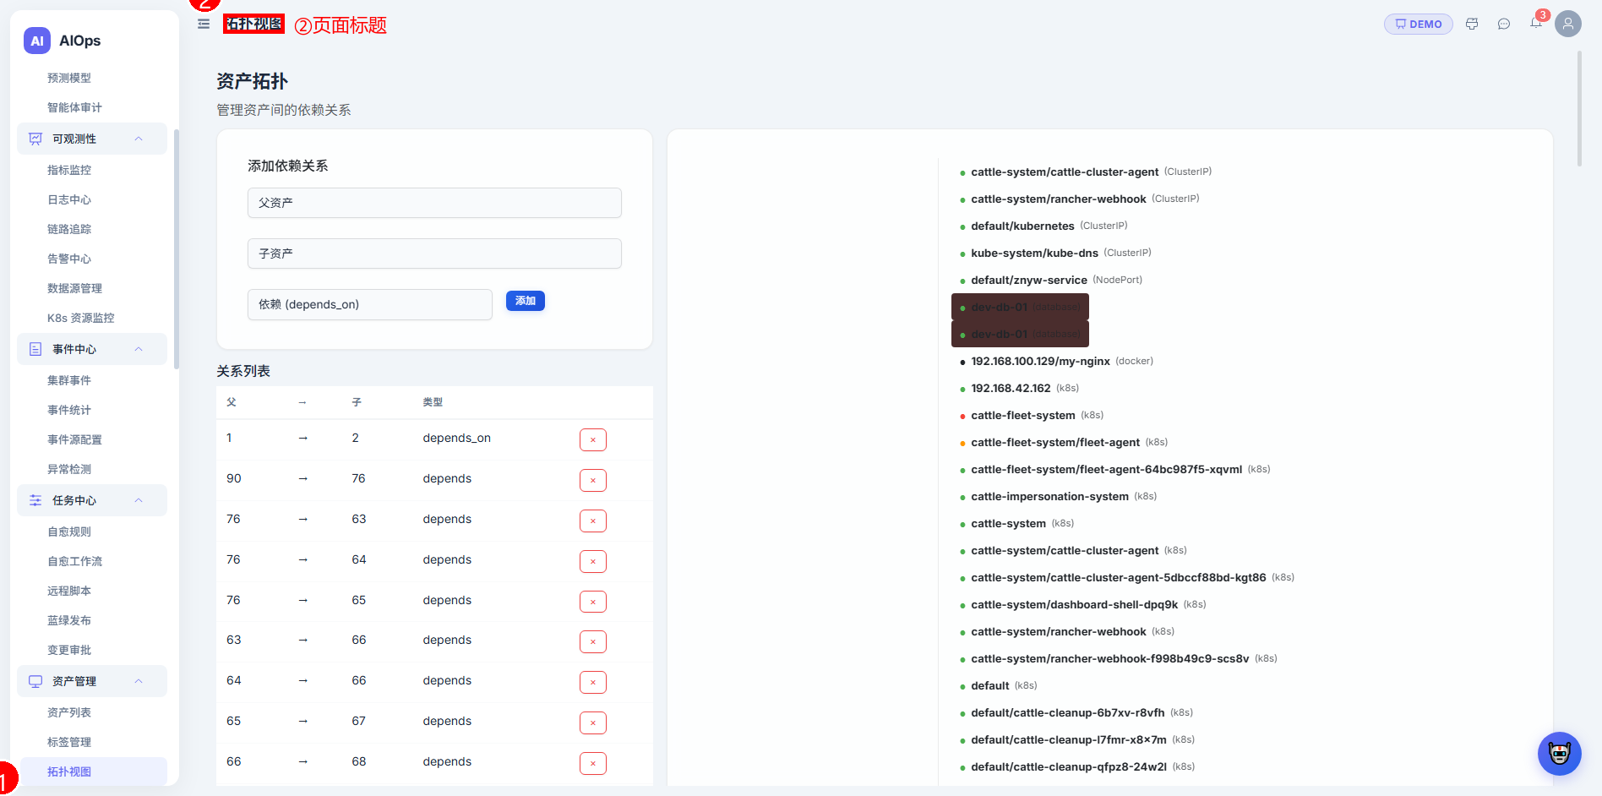
图 7-3：拓扑视图页面（标注：①点击进入拓扑视图菜单）

7.4 路径查询
路径查询功能用于在拓扑图中查找两个节点之间的调用路径，帮助分析服务依赖关系。
操作步骤：1. 点击「资产管理」→「路径查询」。2. 选择起始和目标节点。3. 系统自动计算并展示路径。
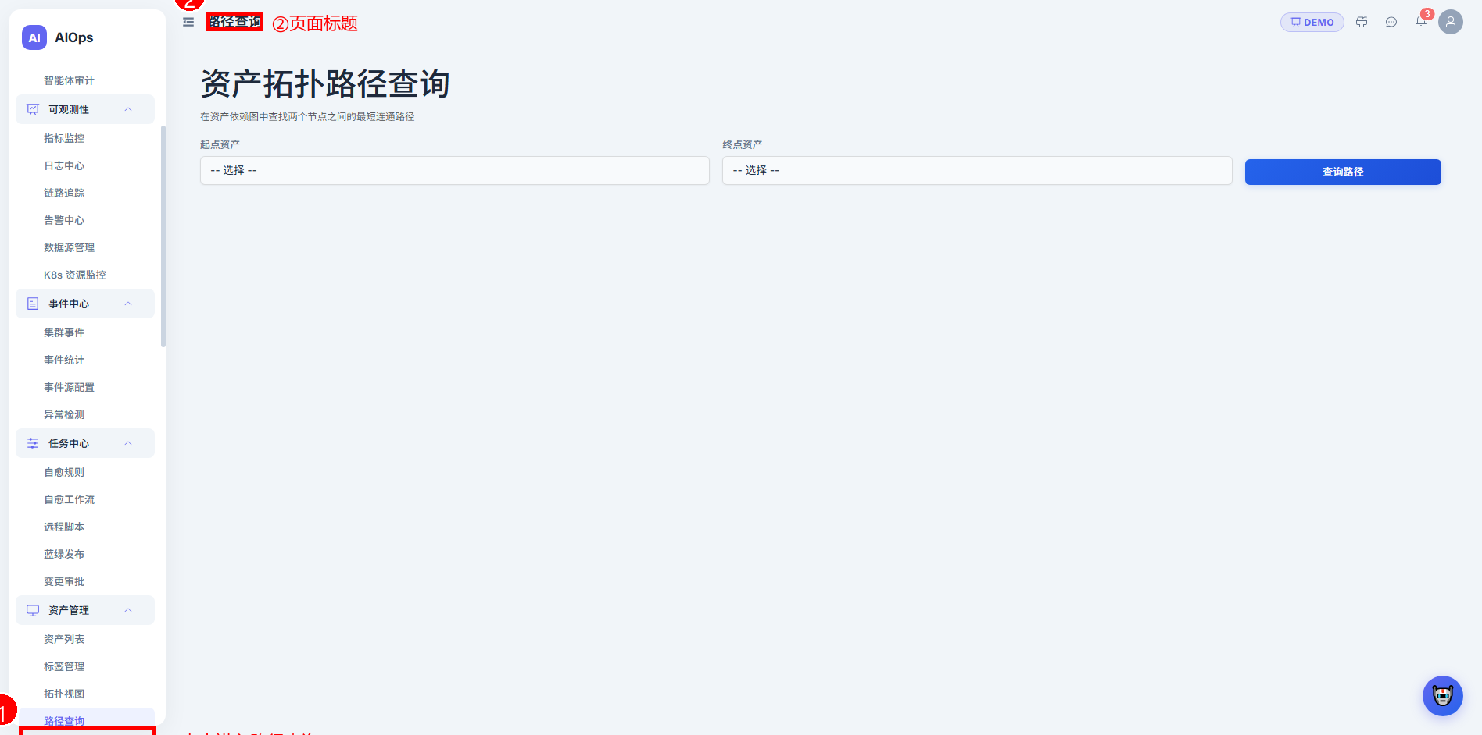
图 7-4：路径查询页面（标注：①点击进入路径查询菜单）

7.5 资产生命周期
资产生命周期页面展示资产从发现、入库、使用到退役的全生命周期状态。
操作步骤：1. 点击「资产管理」→「资产生命周期」。2. 查看资产状态流转记录。3. 可按状态筛选资产。
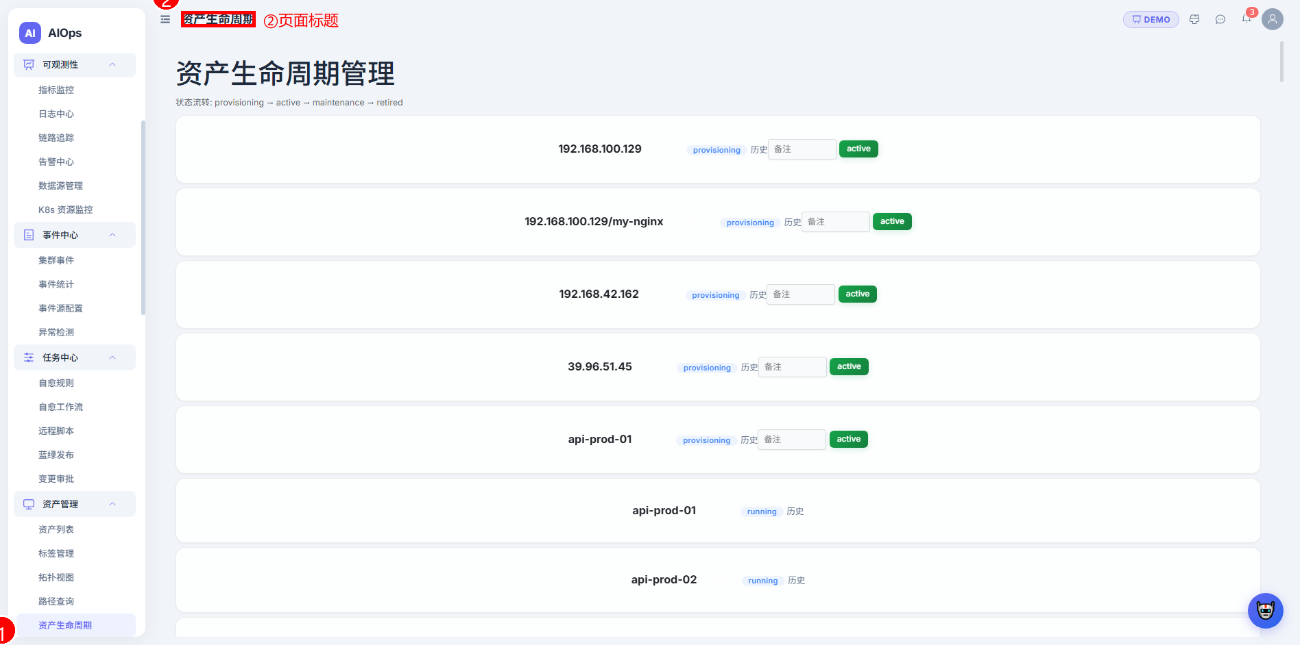
图 7-5：资产生命周期页面（标注：①点击进入资产生命周期菜单）

7.6 资产发现
进入路径：侧边栏 → 资产管理 → 资产发现
资产发现功能可自动扫描网络中的设备并纳入管理。
步骤 1：点击「资产发现」进入配置页面
步骤 2：配置扫描范围（IP 段或子网）
步骤 3：选择扫描协议（SSH / SNMP / ICMP 等）
步骤 4：点击「开始扫描」按钮
步骤 5：等待扫描完成，在结果列表中查看发现的设备
步骤 6：勾选需要纳管的设备，点击「导入」将其添加到资产列表
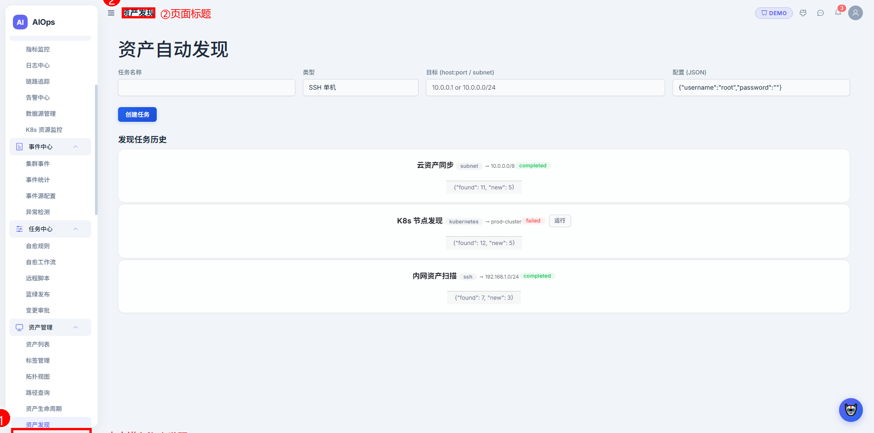
图 7-6：资产发现页面（标注：①点击进入资产发现菜单）

7.7 外部 CMDB
外部 CMDB 页面用于管理外部配置管理数据库的同步配置，支持从外部系统导入资产数据。
操作步骤：1. 点击「资产管理」→「外部 CMDB」。2. 查看已配置的外部 CMDB 源。3. 可新增、编辑或删除配置。
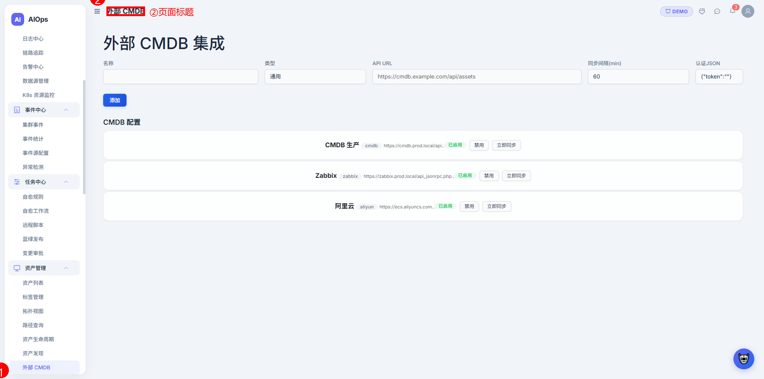
图 7-7：外部 CMDB 页面（标注：①点击进入外部CMDB菜单）

八、容器与 K8s

8.1 K8s 集群概览
进入路径：侧边栏 → 容器与 K8s → Kubernetes → K8s 集群概览
步骤 1：进入 K8s 集群概览页面
步骤 2：查看集群基本信息：节点数 / Namespace 数 / Pod 总数 / 资源使用率
步骤 3：各节点状态以列表形式展示：节点名 / 状态(Ready/NotReady) / CPU 使用率 / 内存使用率 / Pod 数
步骤 4：点击节点名查看该节点上运行的所有 Pod
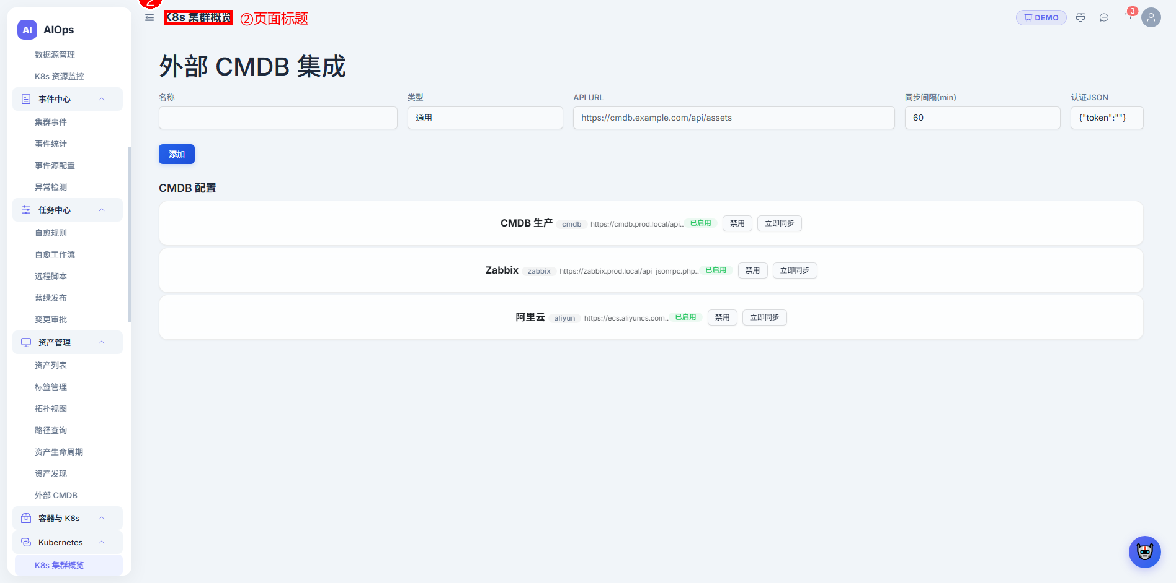
图 8-1：K8s 集群概览页面（标注：①点击进入K8s集群概览菜单）

8.2 Pod 列表
进入路径：侧边栏 → 容器与 K8s → Kubernetes → Pod 列表
步骤 1：进入 Pod 列表页面
步骤 2：可按 Namespace、状态(Running/Pending/Error)筛选
步骤 3：每个 Pod 显示：名称 / Namespace / 状态 / 重启次数 / 节点 / 创建时间
步骤 4：点击 Pod 名称查看详情：容器列表、事件、日志
步骤 5：可对 Pod 执行操作：查看日志 / 进入终端 / 删除重建
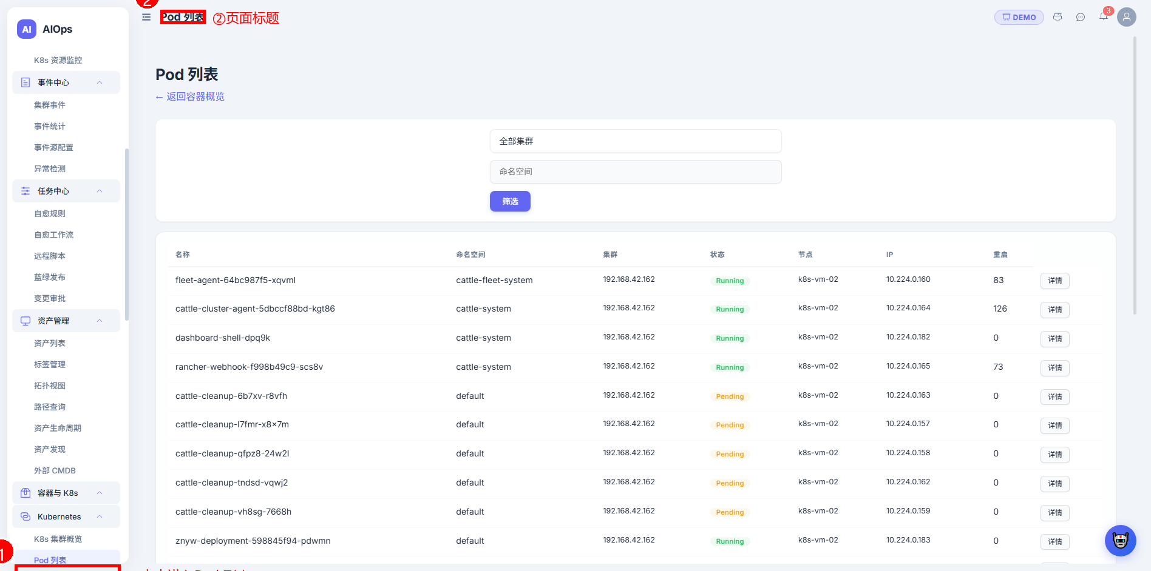
图 8-2：Pod 列表页面（标注：①点击进入Pod列表菜单）

8.3 Deployment 管理
进入路径：侧边栏 → 容器与 K8s → Kubernetes → Deployment
步骤 1：进入 Deployment 列表页面
步骤 2：每个 Deployment 显示：名称 / Namespace / 副本数(Ready/Desired) / 镜像 / 创建时间
步骤 3：点击名称查看详情：Pod 模板、更新策略、事件
步骤 4：可调整副本数（扩容/缩容）：
步骤 1：点击「扩容」或「编辑」按钮
步骤 2：修改目标副本数
步骤 3：点击「保存」执行变更
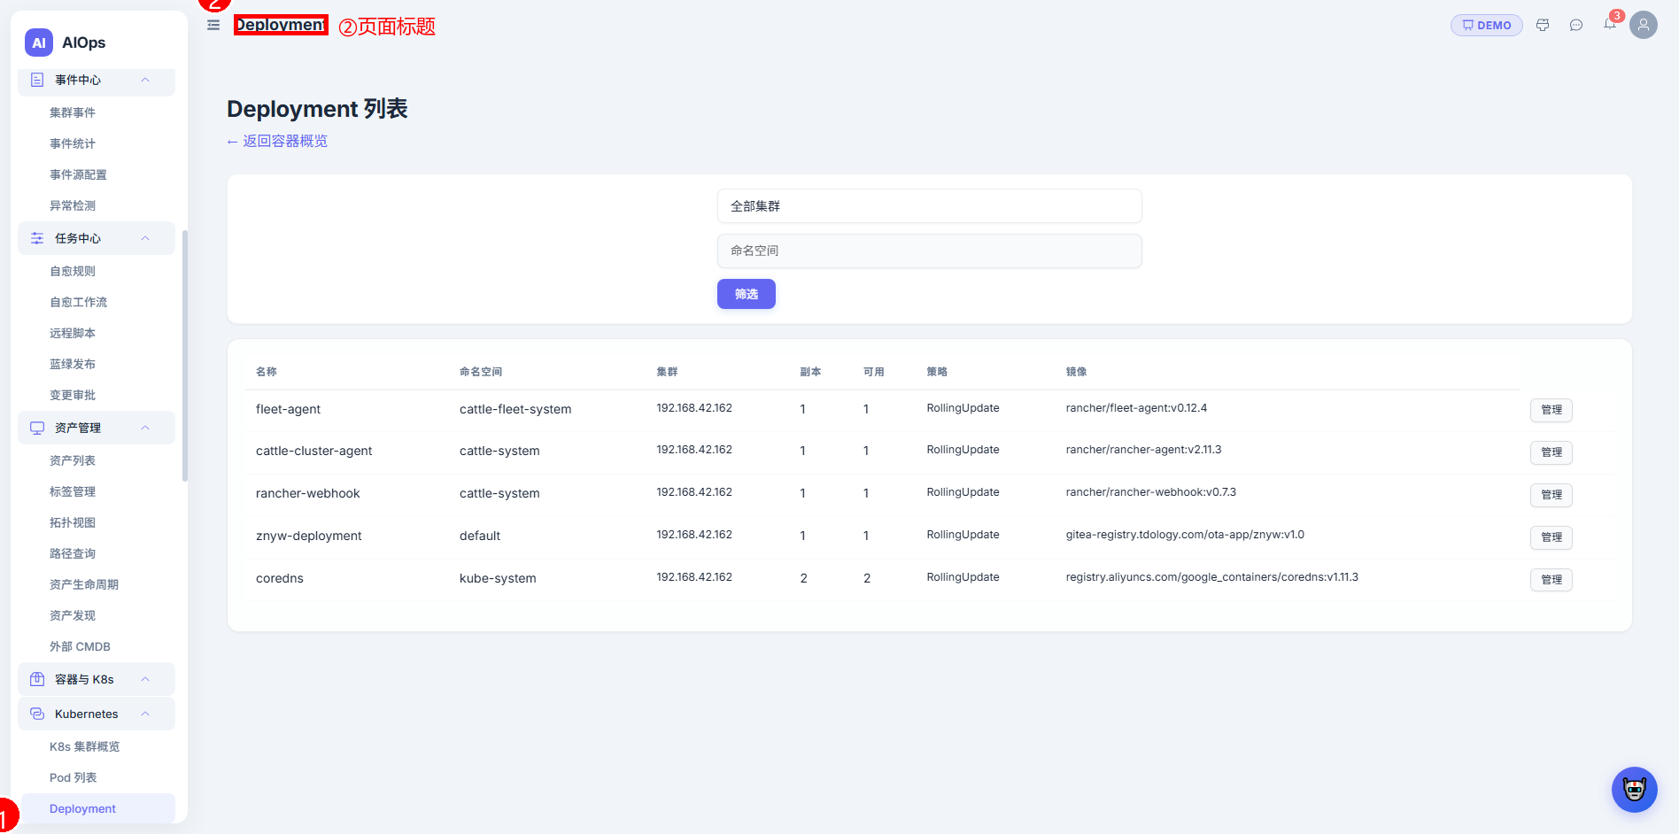
图 8-3：Deployment 管理页面（标注：①点击进入Deployment菜单）

8.4 StatefulSet
StatefulSet 页面展示 Kubernetes 集群中有状态应用的管理界面。
操作步骤：1. 点击「容器与 K8s」→ 对应子菜单。2. 查看资源列表。3. 可查看详情或执行管理操作。
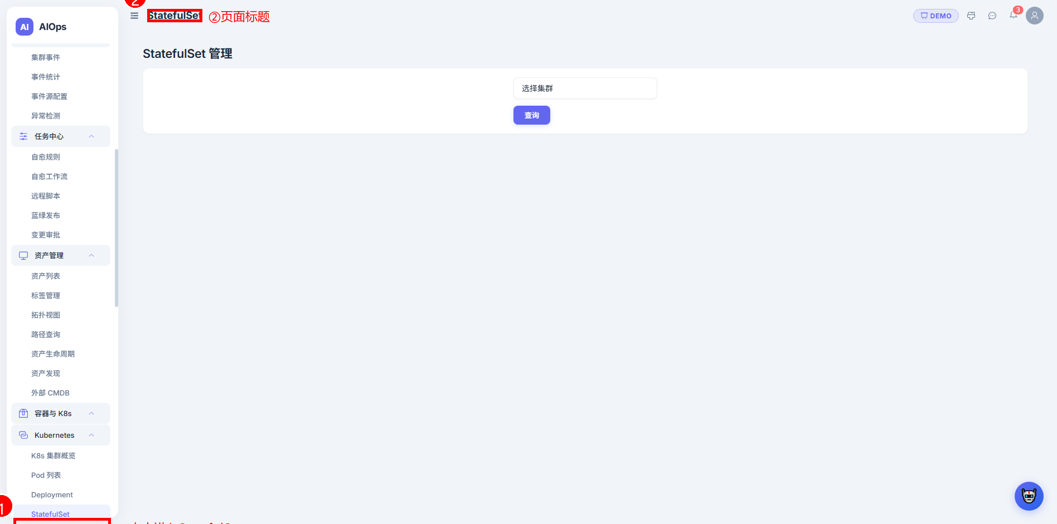
图 8-4：8.4 StatefulSet 页面（标注：①点击进入StatefulSet菜单）

8.5 DaemonSet
DaemonSet 页面展示 Kubernetes 集群中守护进程集合的管理界面。
操作步骤：1. 点击「容器与 K8s」→ 对应子菜单。2. 查看资源列表。3. 可查看详情或执行管理操作。
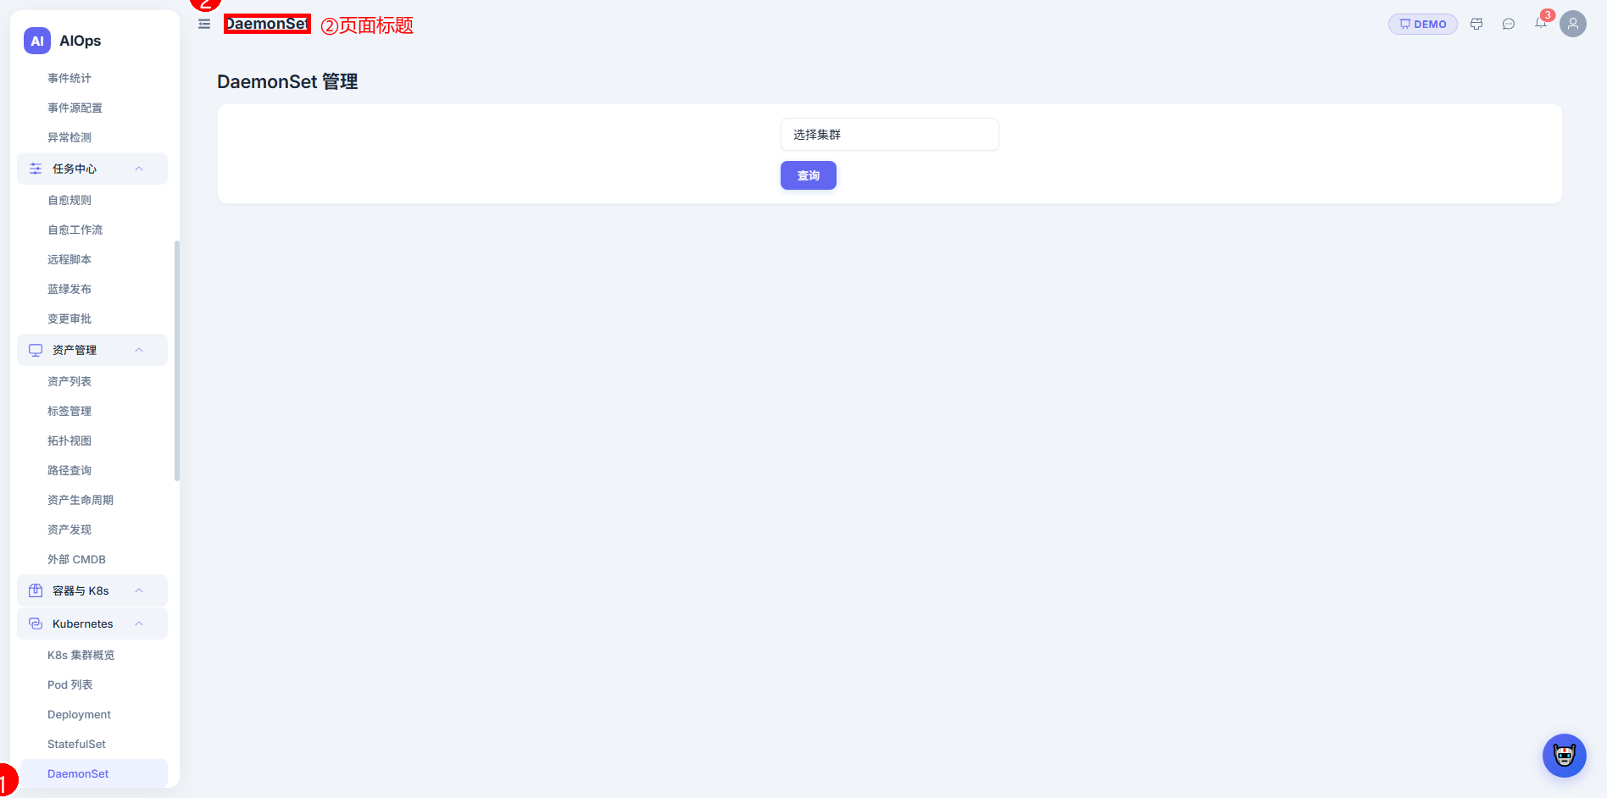
图 8-5：8.5 DaemonSet 页面（标注：①点击进入DaemonSet菜单）

8.6 Service
Service 页面展示 Kubernetes 集群中服务资源的管理界面。
操作步骤：1. 点击「容器与 K8s」→ 对应子菜单。2. 查看资源列表。3. 可查看详情或执行管理操作。
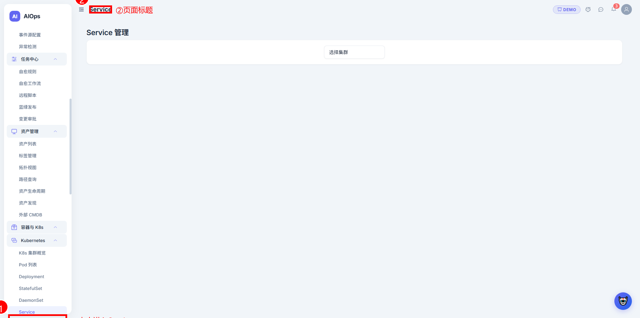
图 8-6：8.6 Service 页面（标注：①点击进入Service菜单）

8.7 Ingress
Ingress 页面展示 Kubernetes 集群中入口路由资源的管理界面。
操作步骤：1. 点击「容器与 K8s」→ 对应子菜单。2. 查看资源列表。3. 可查看详情或执行管理操作。
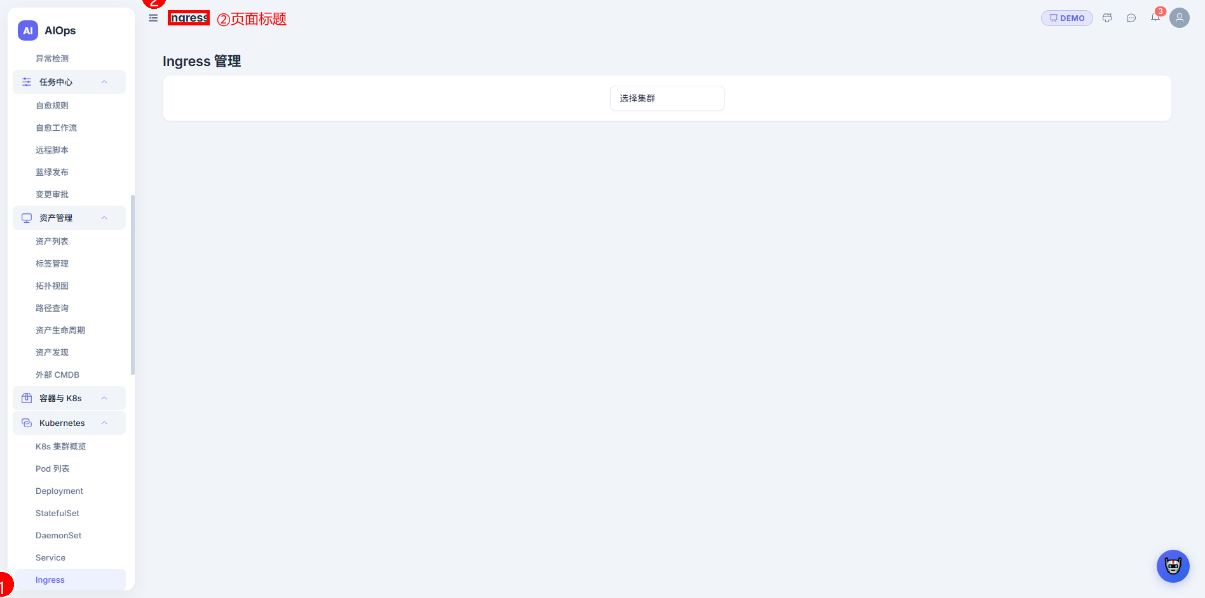
图 8-7：8.7 Ingress 页面（标注：①点击进入Ingress菜单）

8.8 ConfigMap
ConfigMap 页面展示 Kubernetes 集群中配置映射资源的管理界面。
操作步骤：1. 点击「容器与 K8s」→ 对应子菜单。2. 查看资源列表。3. 可查看详情或执行管理操作。
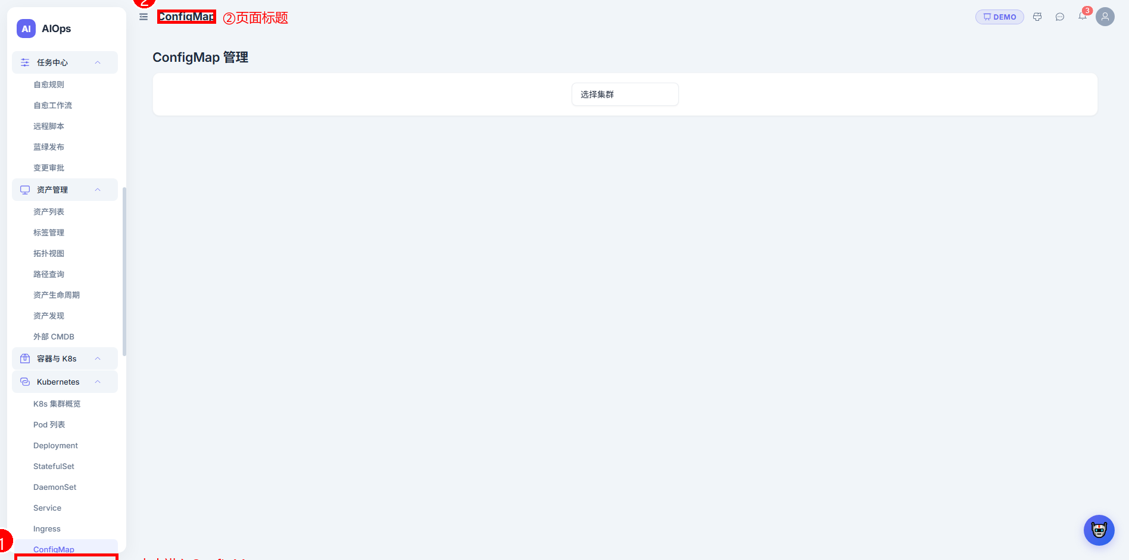
图 8-8：8.8 ConfigMap 页面（标注：①点击进入ConfigMap菜单）

8.9 Secret
Secret 页面展示 Kubernetes 集群中密钥资源的管理界面。
操作步骤：1. 点击「容器与 K8s」→ 对应子菜单。2. 查看资源列表。3. 可查看详情或执行管理操作。
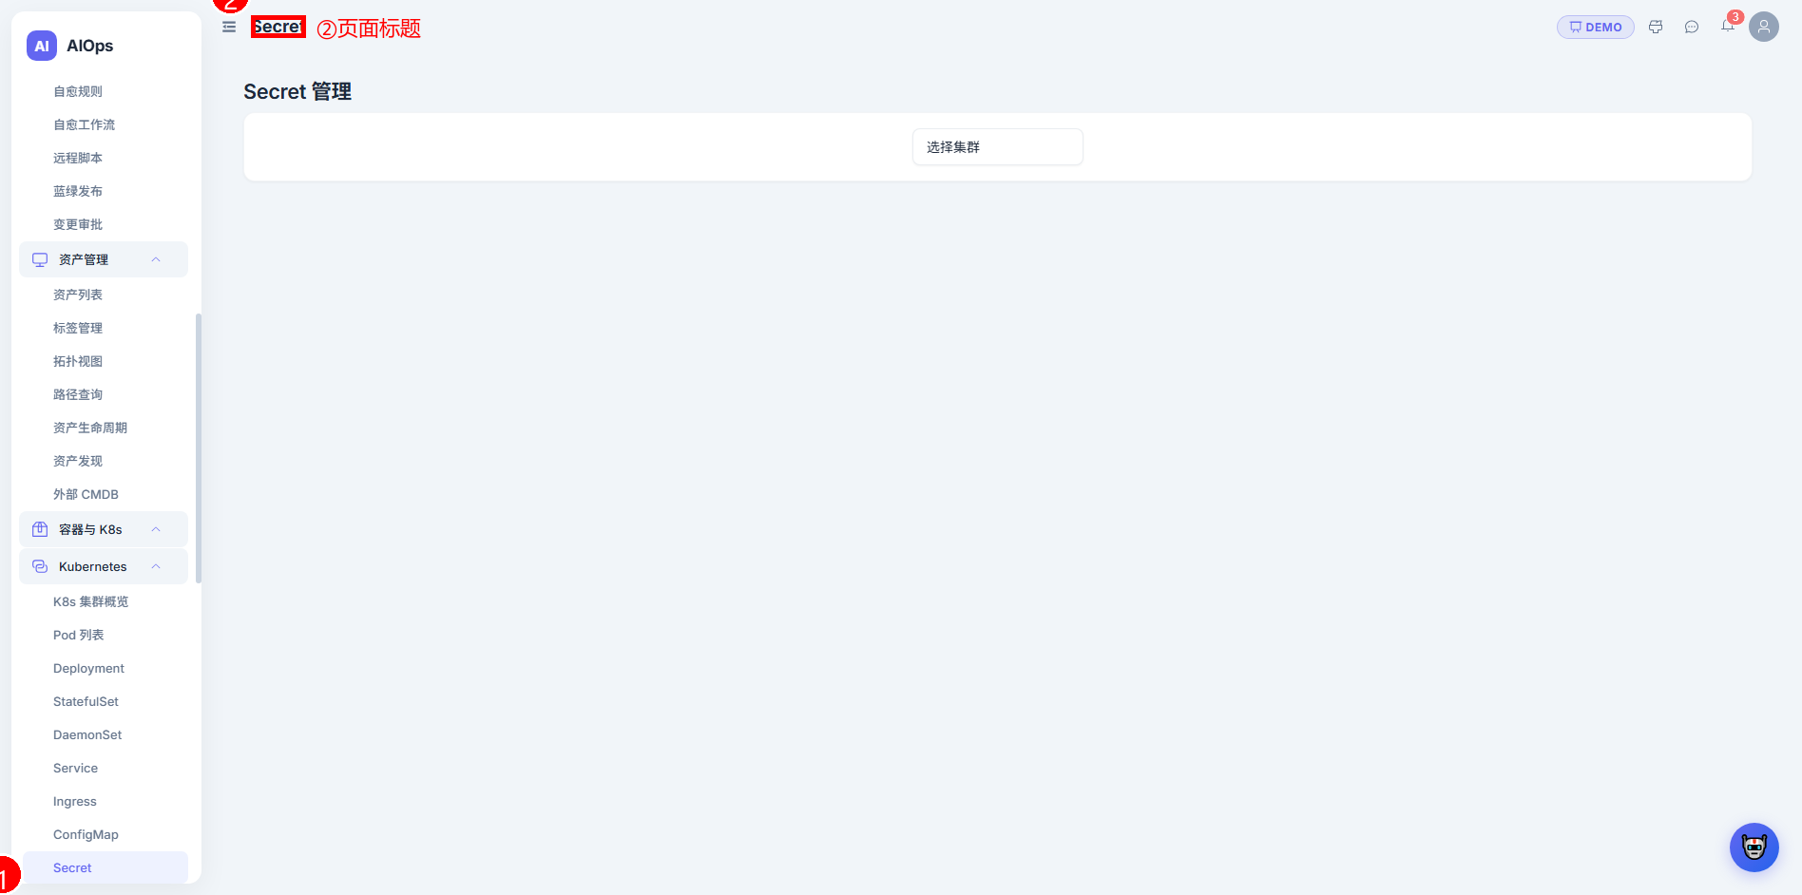
图 8-9：8.9 Secret 页面（标注：①点击进入Secret菜单）

8.10 HPA
HPA（Horizontal Pod Autoscaler）页面展示水平自动扩缩容配置。
操作步骤：1. 点击「容器与 K8s」→ 对应子菜单。2. 查看资源列表。3. 可查看详情或执行管理操作。
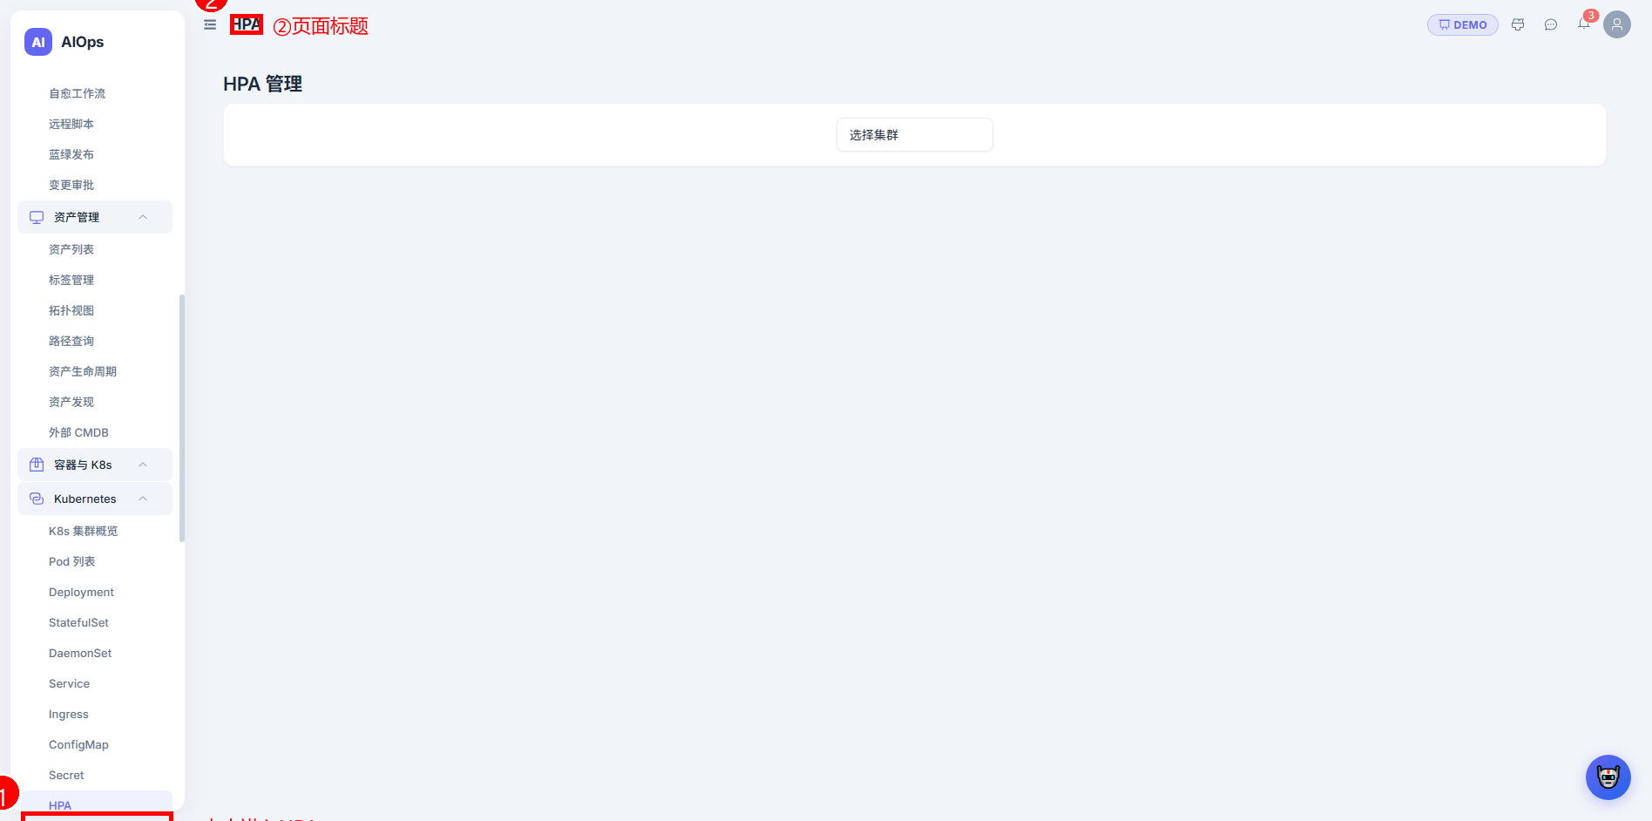
图 8-10：8.10 HPA 页面（标注：①点击进入HPA菜单）

8.11 PVC
PVC（PersistentVolumeClaim）页面展示持久卷声明资源。
操作步骤：1. 点击「容器与 K8s」→ 对应子菜单。2. 查看资源列表。3. 可查看详情或执行管理操作。
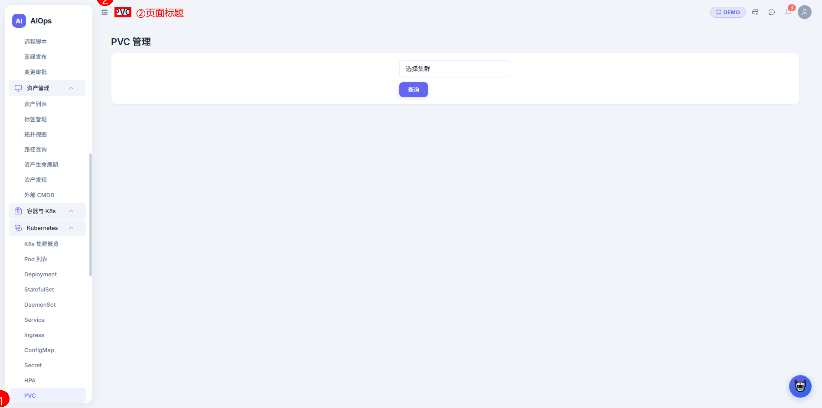
图 8-11：8.11 PVC 页面（标注：①点击进入PVC菜单）

8.12 PV
PV（PersistentVolume）页面展示持久卷资源。
操作步骤：1. 点击「容器与 K8s」→ 对应子菜单。2. 查看资源列表。3. 可查看详情或执行管理操作。
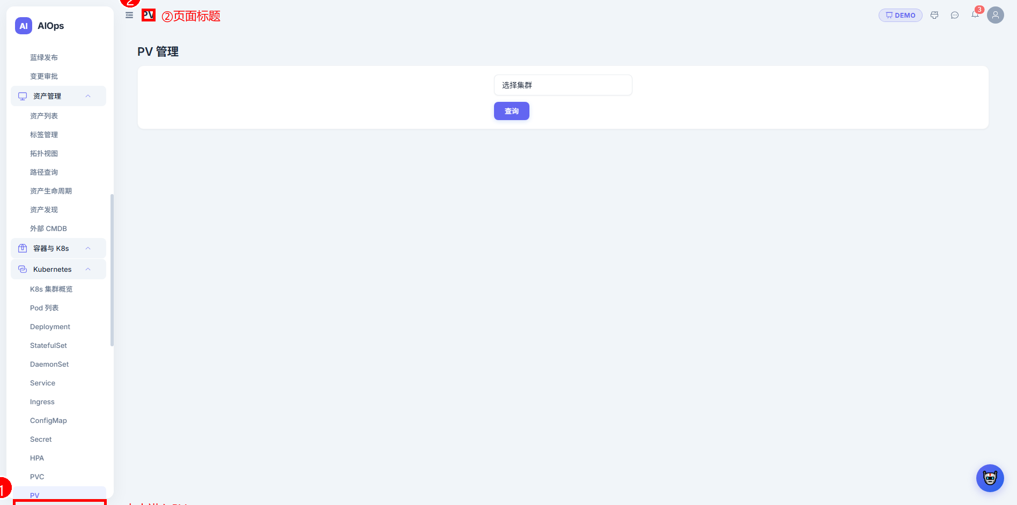
图 8-12：8.12 PV 页面（标注：①点击进入PV菜单）

8.13 容器拓扑
容器拓扑页面以可视化方式展示容器之间的关系和调度情况。
操作步骤：1. 点击「容器与 K8s」→ 对应子菜单。2. 查看资源列表。3. 可查看详情或执行管理操作。
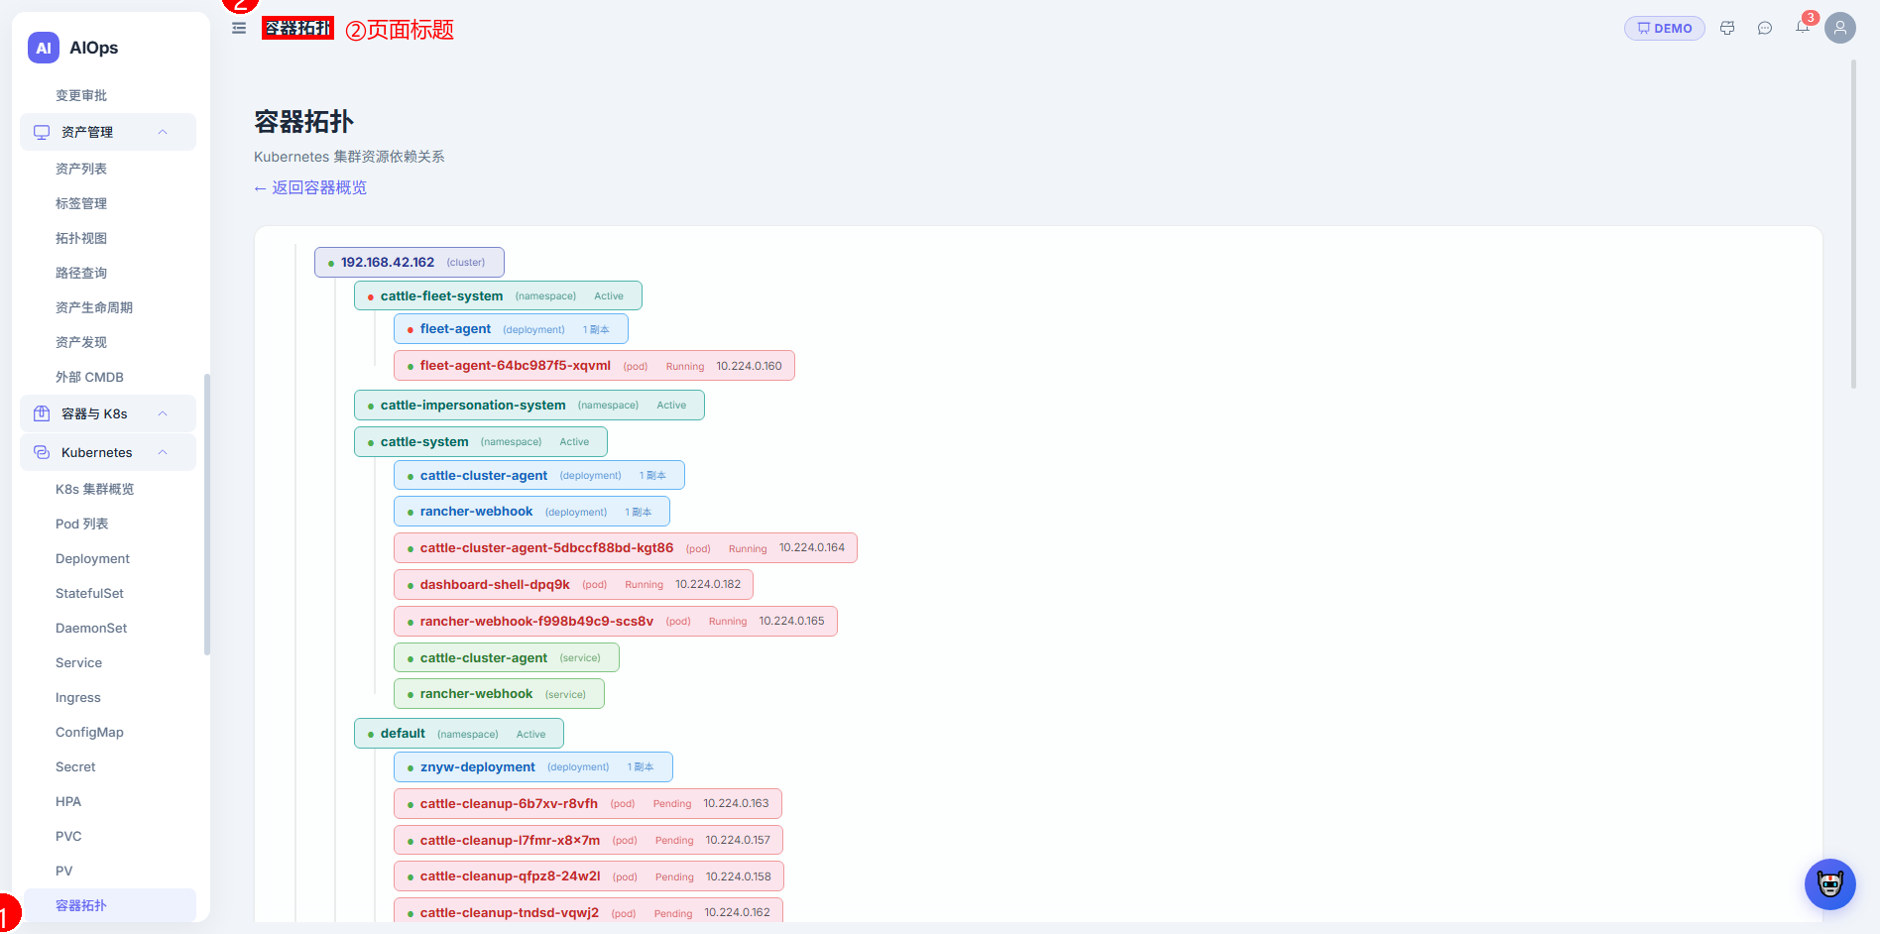
图 8-13：8.13 容器拓扑 页面（标注：①点击进入容器拓扑菜单）

8.14 Docker 概览
Docker 概览页面展示 Docker 容器的整体运行状态。
操作步骤：1. 点击「容器与 K8s」→ 对应子菜单。2. 查看资源列表。3. 可查看详情或执行管理操作。
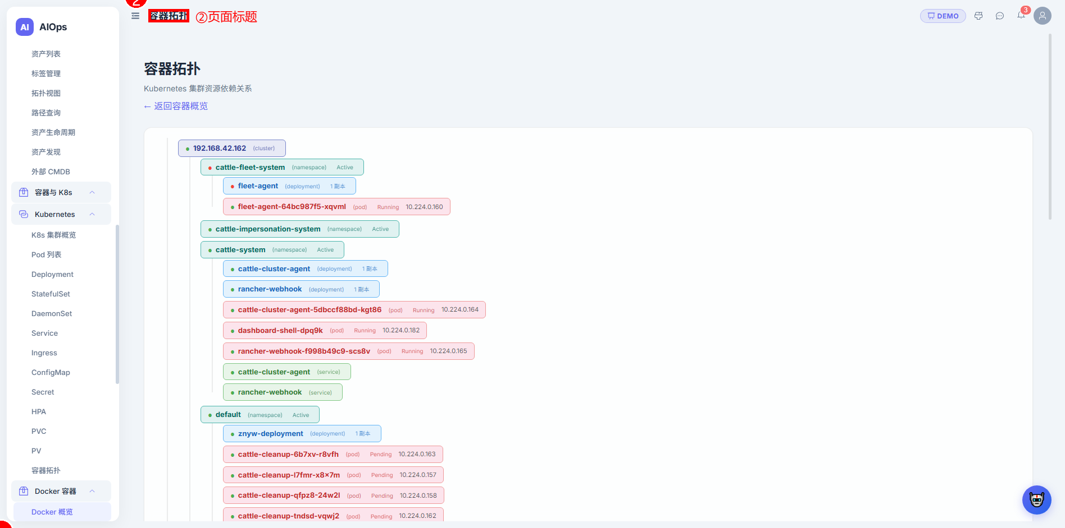
图 8-14：8.14 Docker 概览 页面（标注：①点击进入Docker概览菜单）

8.15 Docker 容器列表
Docker 容器列表页面展示所有 Docker 容器的详细信息。
操作步骤：1. 点击「容器与 K8s」→ 对应子菜单。2. 查看资源列表。3. 可查看详情或执行管理操作。
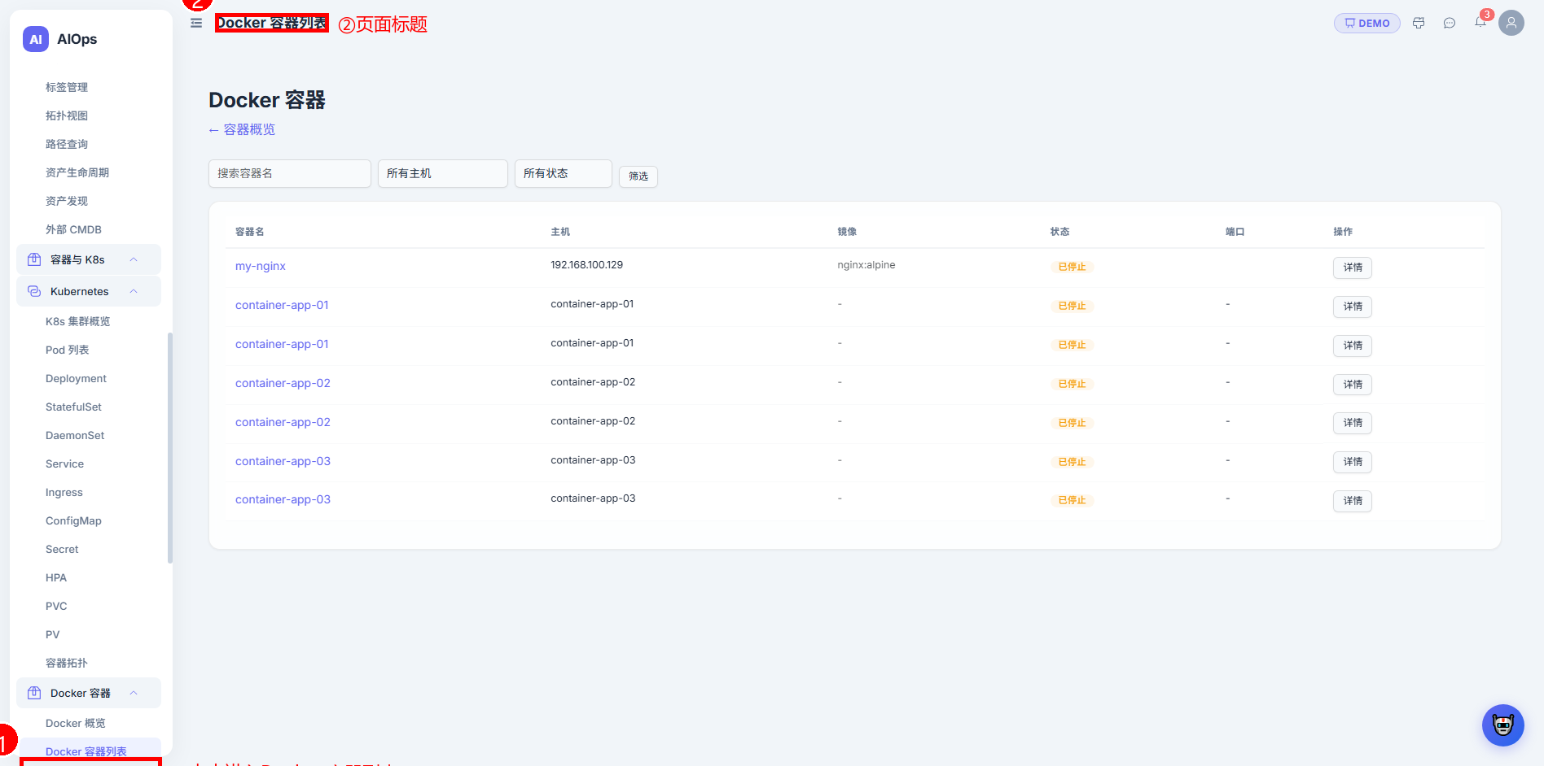
图 8-15：8.15 Docker 容器列表 页面（标注：①点击进入Docker容器列表菜单）

九、系统管理

9.1 用户管理
进入路径：侧边栏 → 系统管理 → 用户与权限 → 用户管理
步骤 1：进入用户管理页面
步骤 2：查看系统用户列表：用户名 / 角色 / 状态 / 最后登录时间
步骤 3：点击「新增用户」创建新用户：填写用户名 / 密码 / 角色（管理员/操作员/只读）
步骤 4：点击用户行的「编辑」按钮修改用户信息和角色
步骤 5：点击「禁用」按钮临时停用用户账号
步骤 6：点击「删除」按钮永久删除用户（需确认）
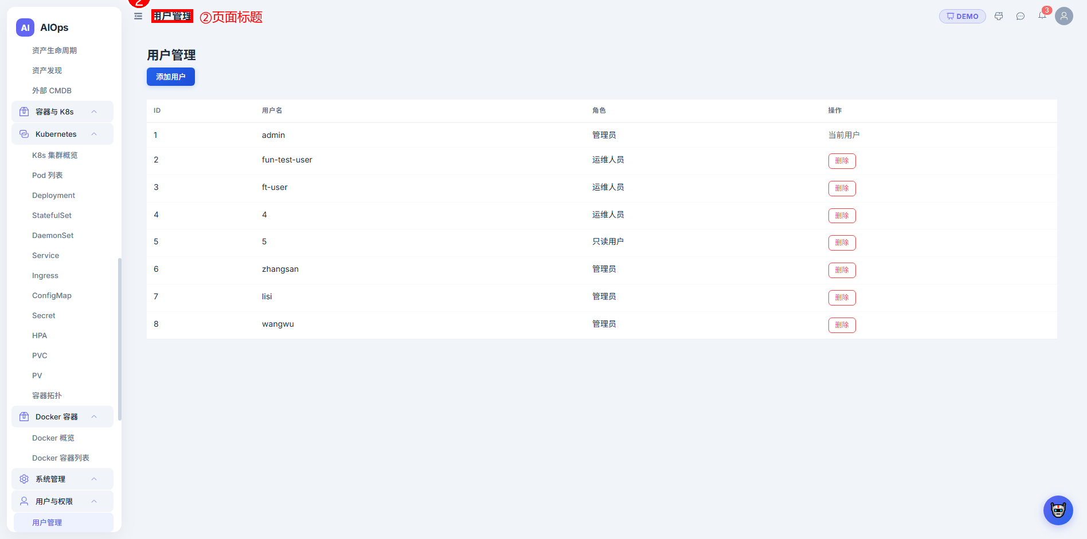
图 9-1：用户管理页面（标注：①点击进入用户管理菜单）

9.2 操作审计
进入路径：侧边栏 → 系统管理 → 用户与权限 → 操作审计
步骤 1：进入操作审计页面
步骤 2：查看所有用户的操作记录：操作时间 / 用户 / 操作类型 / 目标 / 结果
步骤 3：支持按时间范围、用户、操作类型筛选
步骤 4：用于安全审计和操作追溯
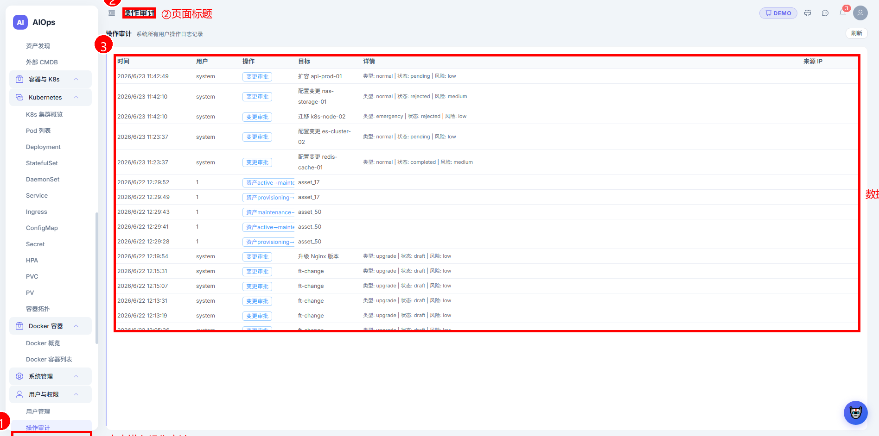
图 9-2：操作审计页面（标注：①点击进入操作审计菜单）

9.3 通知渠道
进入路径：侧边栏 → 系统管理 → 通知管理 → 通知渠道
步骤 1：进入通知渠道页面
步骤 2：查看已配置的通知渠道（邮件 / 钉钉 / 企业微信 / Webhook 等）
步骤 3：点击「新增渠道」配置新的通知方式
步骤 4：填写渠道类型和连接参数
步骤 5：点击「测试发送」验证配置是否正确
步骤 6：保存渠道配置
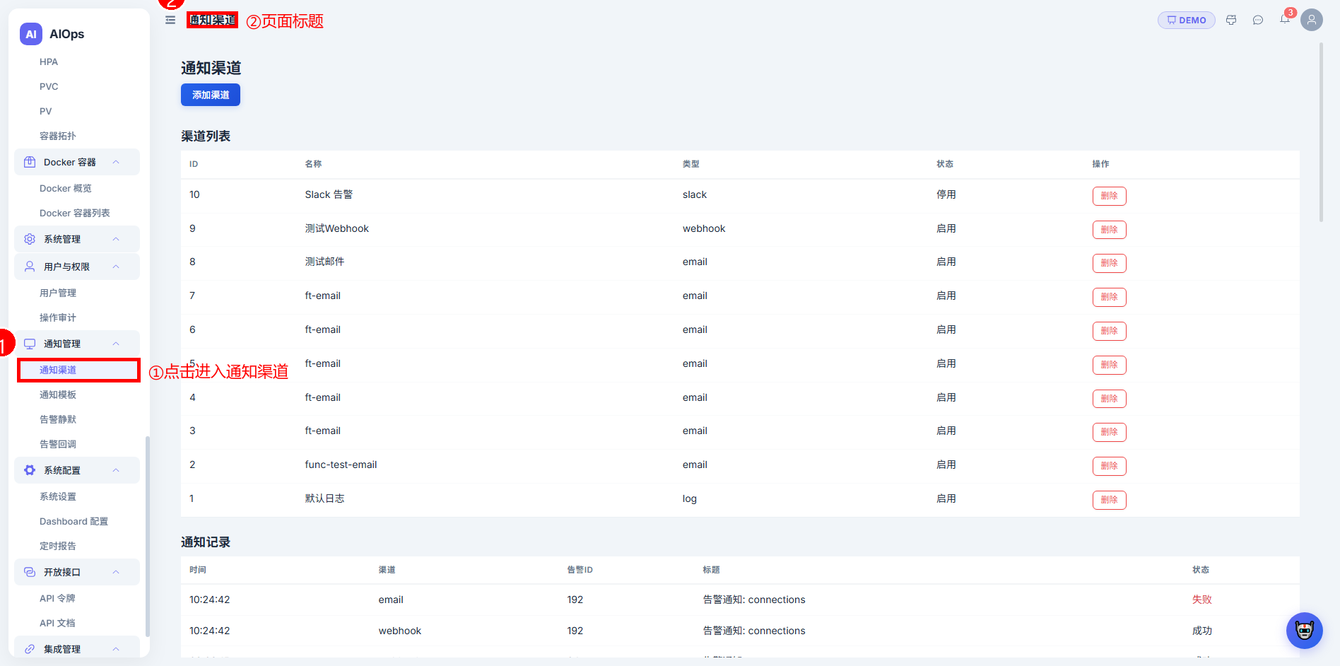
图 9-3：通知渠道页面（标注：①点击进入通知渠道菜单）

9.4 通知模板
进入路径：侧边栏 → 系统管理 → 通知管理 → 通知模板
步骤 1：进入通知模板页面
步骤 2：查看和编辑告警通知的内容模板
步骤 3：支持自定义变量（如 {{alert_name}}、{{severity}} 等）
步骤 4：修改后保存，新告警通知将使用更新后的模板
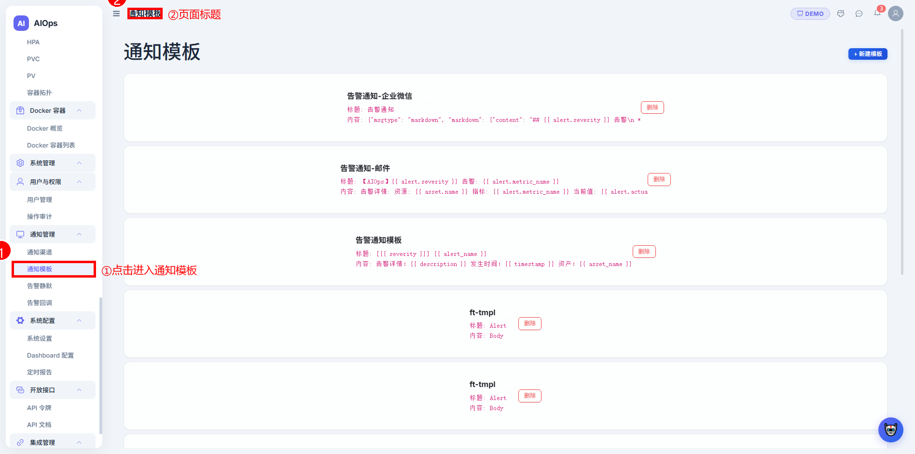
图 9-4：通知模板页面（标注：①点击进入通知模板菜单）

9.5 告警静默
进入路径：侧边栏 → 系统管理 → 通知管理 → 告警静默
步骤 1：进入告警静默页面
步骤 2：点击「新增静默规则」
步骤 3：选择静默的告警匹配条件（如特定资产、特定级别、特定指标）
步骤 4：设置静默时间段（开始时间～结束时间）
步骤 5：保存后，符合条件的新告警在此期间不会发送通知
💡 提示：适用于计划维护窗口期，避免维护操作产生的大量告警通知。
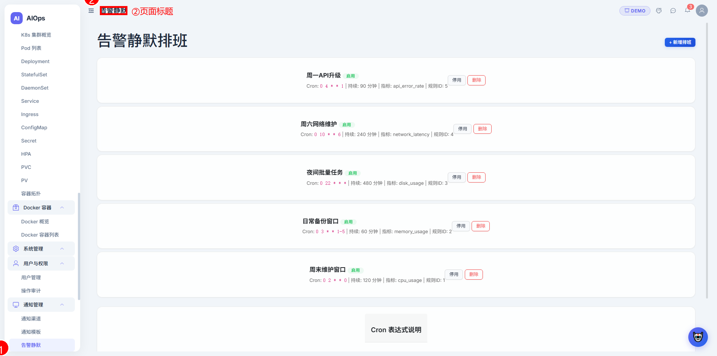
图 9-5：告警静默页面（标注：①点击进入告警静默菜单）

9.6 告警回调
进入路径：侧边栏 → 系统管理 → 通知管理 → 告警回调
步骤 1：进入告警回调配置页面
步骤 2：点击「新增回调」
步骤 3：填写回调 URL（告警触发时系统将向此地址发送 HTTP 请求）
步骤 4：选择触发条件（告警创建/确认/解决时触发）
步骤 5：保存配置
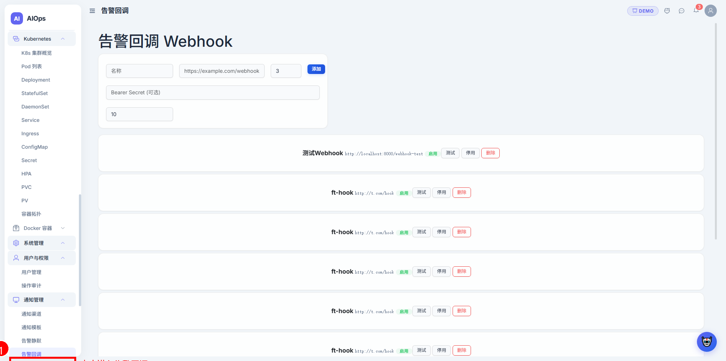
图 9-6：告警回调页面（标注：①点击进入告警回调菜单）

9.7 系统设置
进入路径：侧边栏 → 系统管理 → 系统配置 → 系统设置
步骤 1：进入系统设置页面
步骤 2：配置全局参数：系统名称 / 默认刷新间隔 / 数据保留周期 / 告警收敛策略等
步骤 3：修改后点击「保存」，设置立即生效
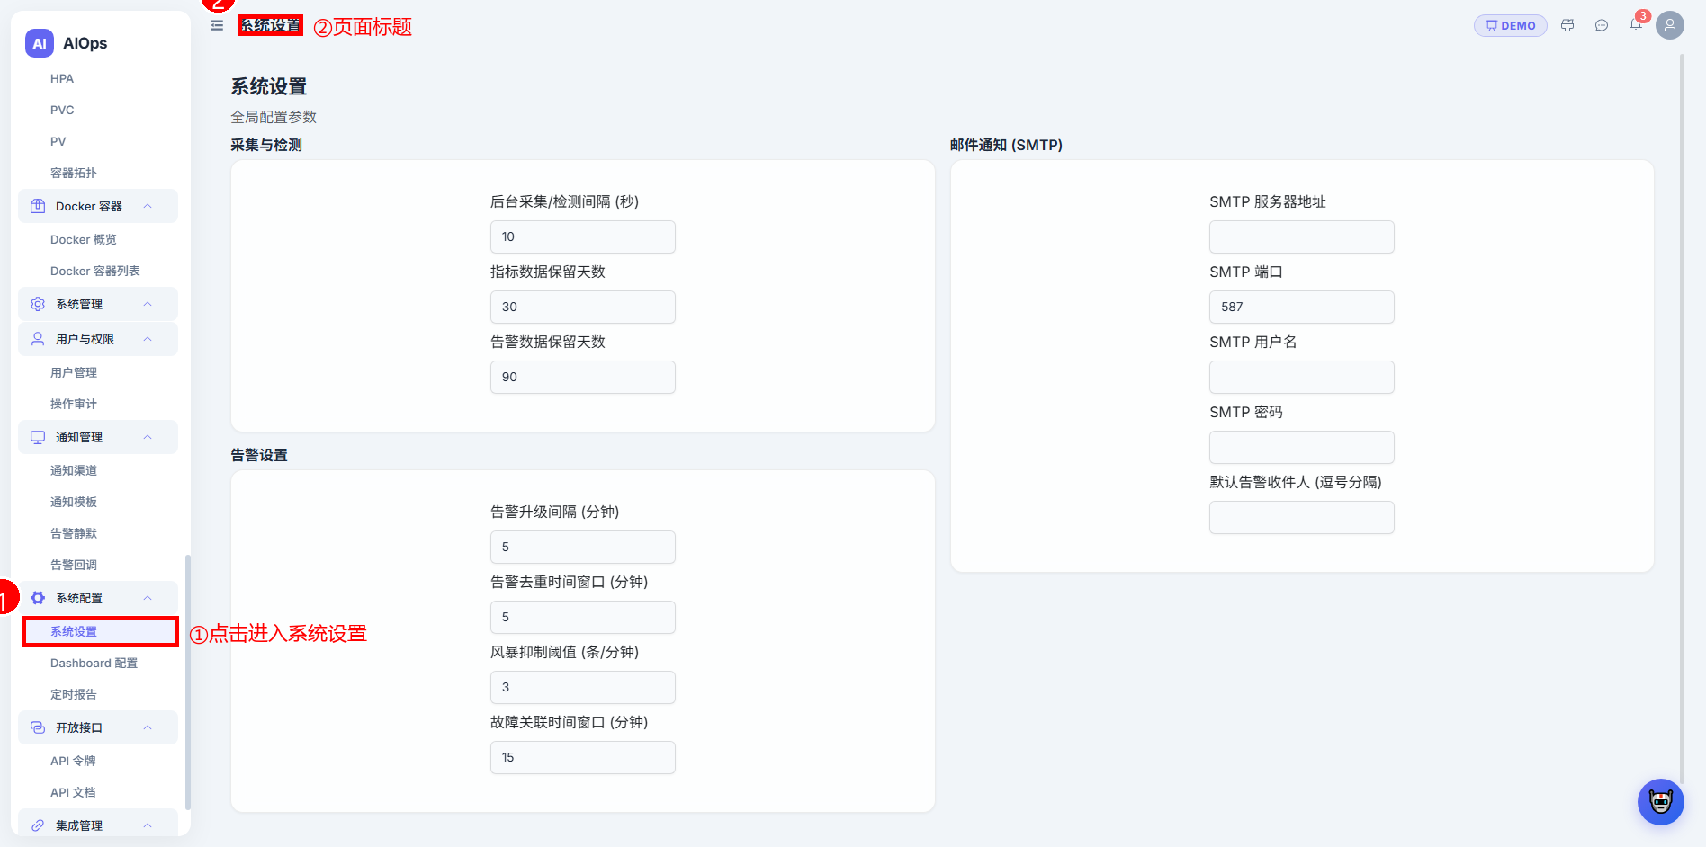
图 9-7：系统设置页面（标注：①点击进入系统设置菜单）

9.8 Dashboard 配置
进入路径：侧边栏 → 系统管理 → 系统配置 → Dashboard 配置
步骤 1：进入 Dashboard 配置页面
步骤 2：自定义仪表盘上显示的卡片和图表
步骤 3：拖拽调整卡片顺序和大小
步骤 4：添加/移除指标卡片
步骤 5：保存布局配置
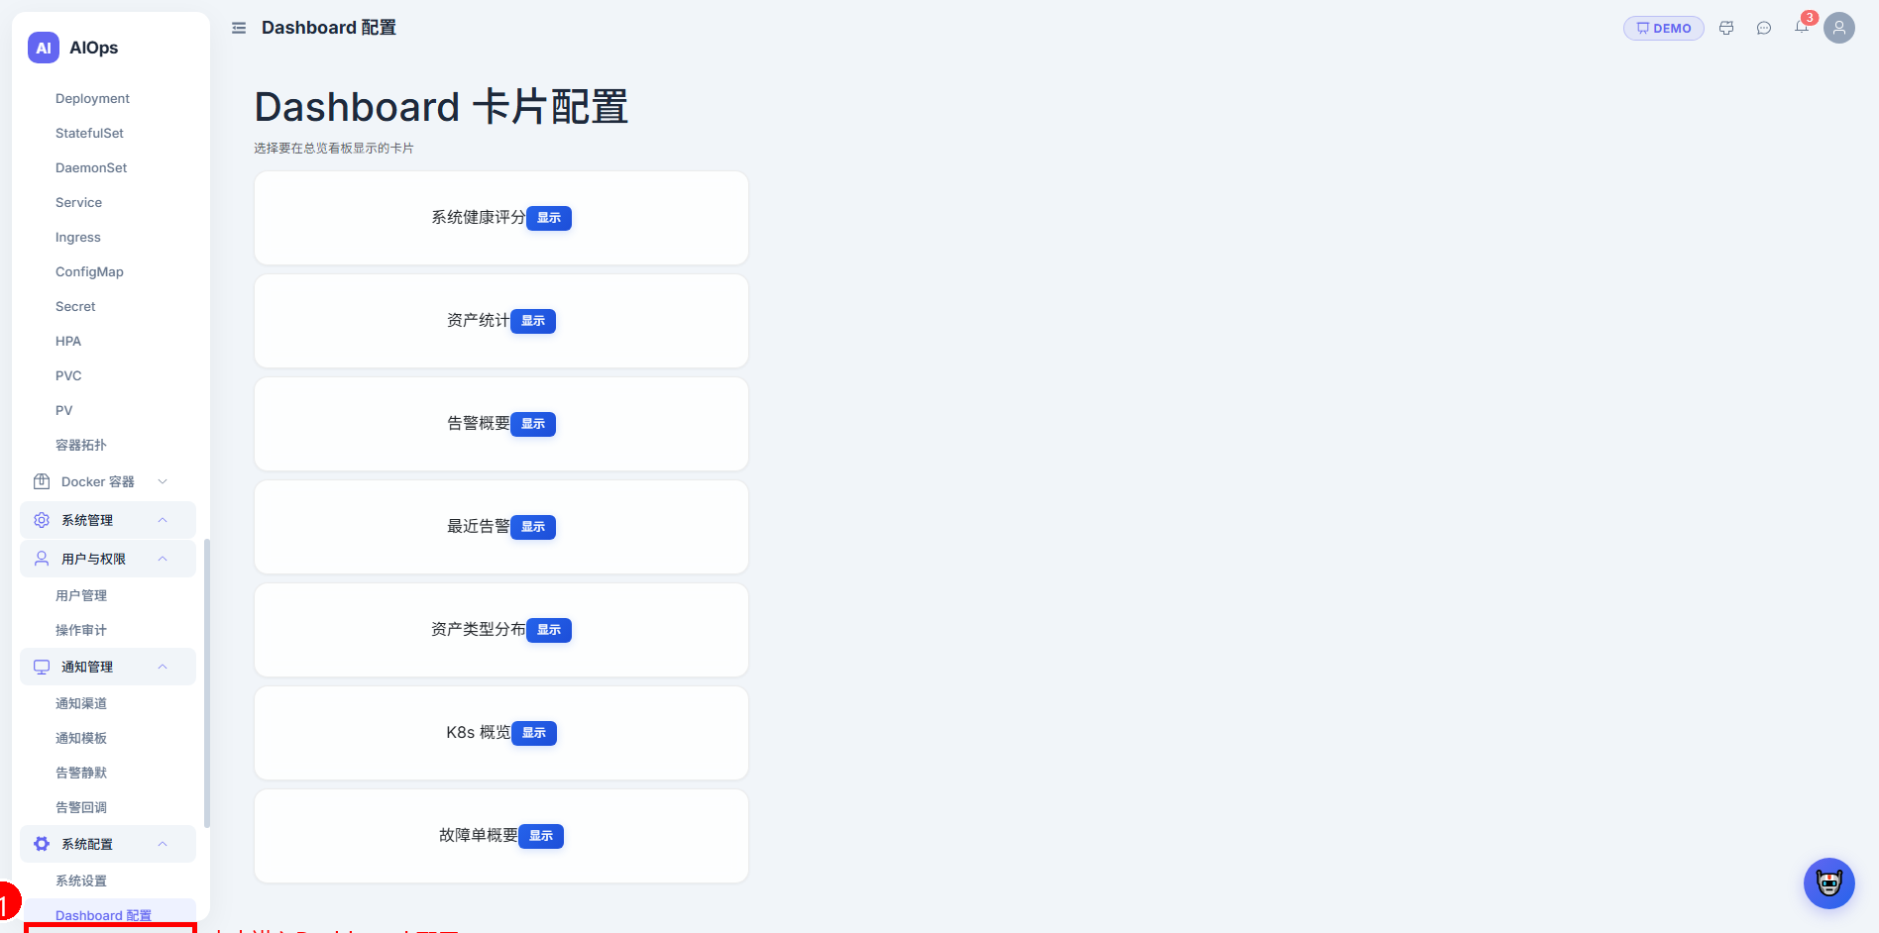
图 9-8：Dashboard配置页面（标注：①点击进入Dashboard配置菜单）

9.9 定时报告
进入路径：侧边栏 → 系统管理 → 系统配置 → 定时报告
步骤 1：进入定时报告页面
步骤 2：查看已配置的定时报告任务
步骤 3：点击「新建报告」配置自动报告：选择报告类型 / 时间范围 / 接收人 / 发送频率
步骤 4：报告会按配置的频率自动生成并发送到指定渠道
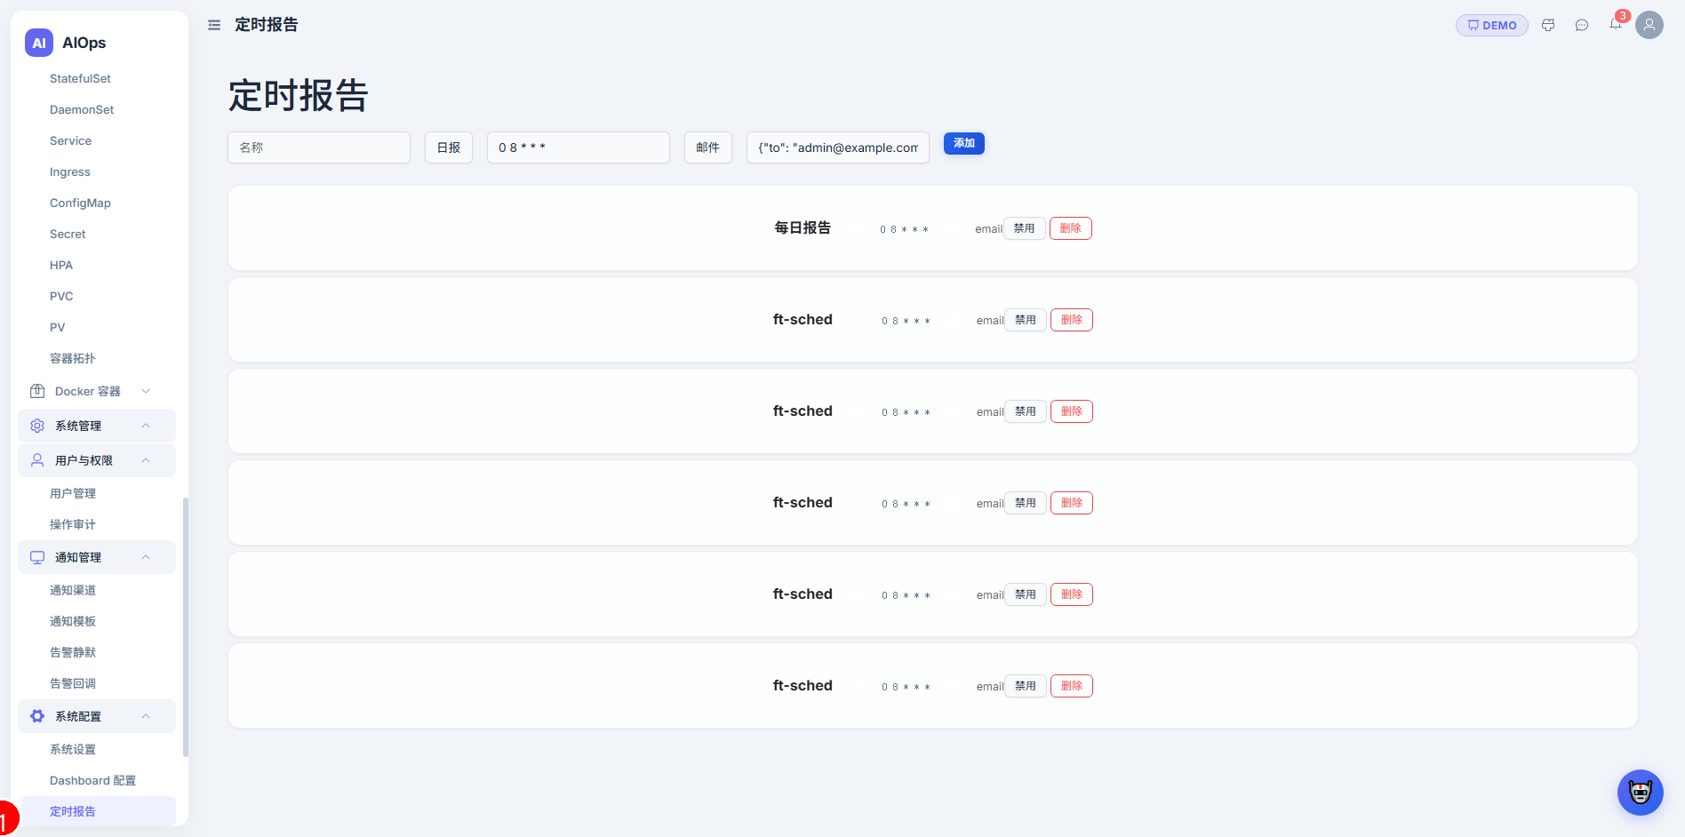
图 9-9：定时报告页面（标注：①点击进入定时报告菜单）

9.10 API 令牌
进入路径：侧边栏 → 系统管理 → 开放接口 → API 令牌
步骤 1：进入 API 令牌管理页面
步骤 2：查看已创建的令牌列表：名称 / 权限范围 / 创建时间 / 过期时间 / 状态
步骤 3：点击「创建令牌」生成新的 API 访问令牌
步骤 4：设置令牌权限范围（只读/读写）和有效期
步骤 5：创建后系统显示令牌值（仅显示一次，请立即复制保存）
步骤 6：对不再使用的令牌点击「吊销」使其失效
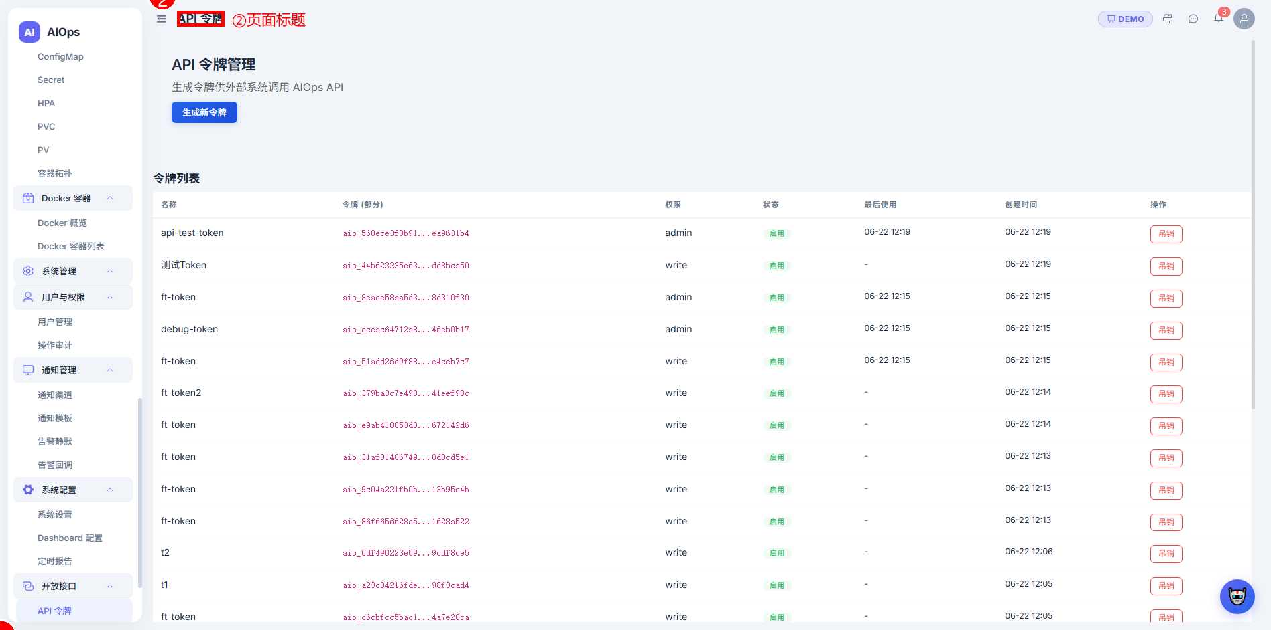
图 9-10：API令牌页面（标注：①点击进入API令牌菜单）

9.11 API 文档
API 文档页面提供系统 REST API 接口的在线文档，方便开发者查阅和调试。
操作步骤：1. 点击「系统管理」→「开放接口」→「API 文档」。2. 查看所有可用 API 端点。3. 可在线测试 API 接口。
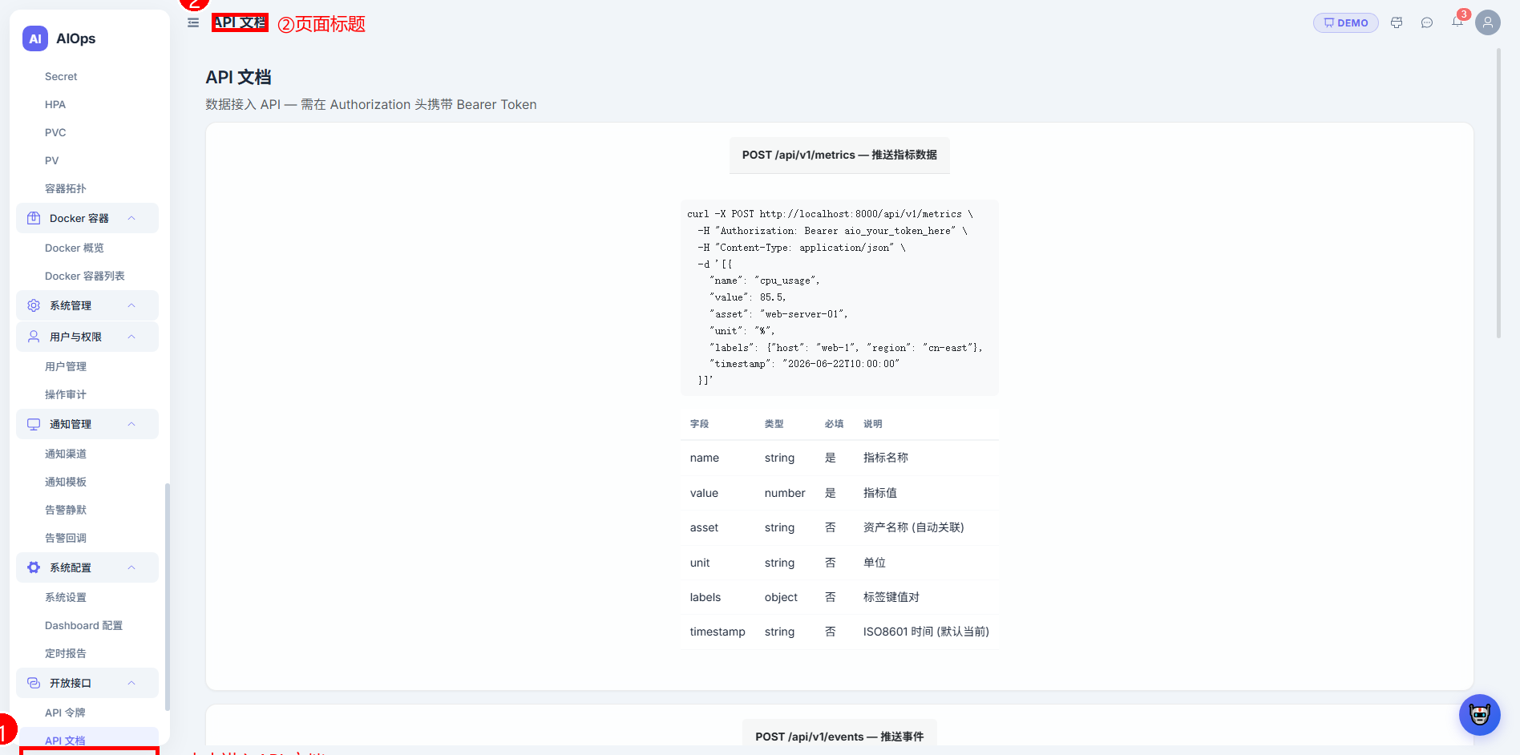
图 9-11：API 文档页面（标注：①点击进入API文档菜单）

9.12 ES 集成
ES 集成页面用于配置 Elasticsearch 数据源连接，支持将日志和指标数据写入 ES。
操作步骤：1. 点击「系统管理」→「集成管理」→「ES 集成」。2. 查看已配置的 ES 连接。3. 可新增、编辑或删除配置。
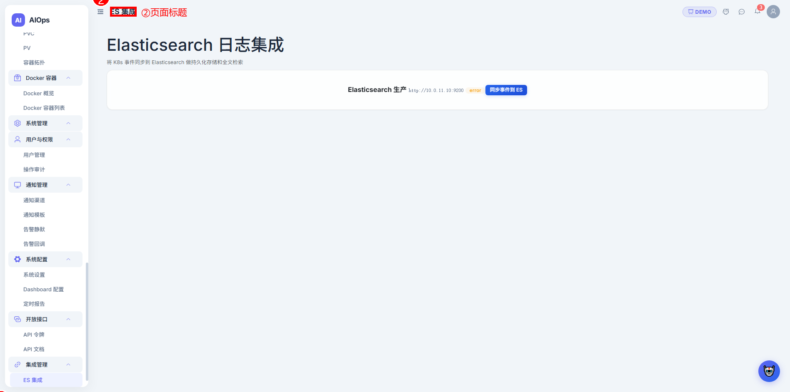
图 9-12：ES 集成页面（标注：①点击进入ES集成菜单）

9.13 Kafka 管道
Kafka 管道页面用于配置 Kafka 消息队列连接，支持事件数据的流式处理。
操作步骤：1. 点击「系统管理」→「集成管理」→「Kafka 管道」。2. 查看已配置的 Kafka 连接和 Topic。3. 可新增、编辑或删除配置。
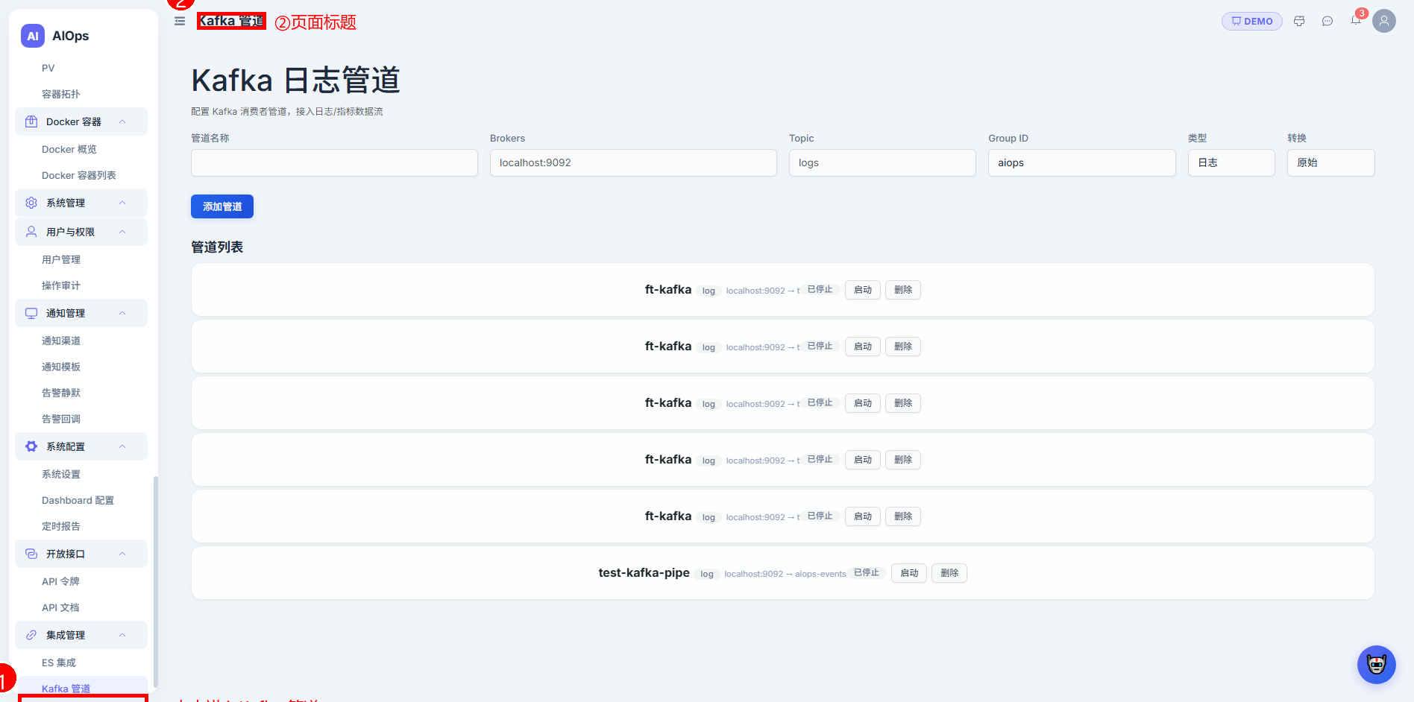
图 9-13：Kafka 管道页面（标注：①点击进入Kafka管道菜单）

十、智能分析（附录）
本章介绍系统的智能分析功能，包括根因分析和趋势预测。这些功能不对应独立菜单，而是集成在事件中心和 AIOps 智能体中。

9.1 根因分析（RCA）
系统提供多种 RCA 算法，可从不同维度分析故障根因：

10.2 使用根因分析
步骤 1：在告警详情或事件详情页面，点击「根因分析」按钮
步骤 2：选择分析算法（系统也会根据故障特征推荐算法）
步骤 3：设置分析参数（时间范围、相关指标等）
步骤 4：点击「开始分析」
步骤 5：等待分析完成（通常 10–60 秒）
步骤 6：查看分析结果：根因节点/指标、置信度、传播路径图
步骤 7：根据分析结果采取对应修复措施

10.3 趋势预测
进入路径：AIOps 智能体 → 预测模型
步骤 1：进入预测模型管理页面
步骤 2：查看已配置的预测模型列表
步骤 3：点击「新建模型」创建预测任务
步骤 4：选择目标指标和时间范围
步骤 5：选择预测算法（线性回归 / ARIMA / Prophet 等）
步骤 6：训练模型后，在指标监控页面可查看预测曲线
步骤 7：当预测值接近阈值时，系统提前发出预警

十一、故障排除与常见问题

12.1 无法登录
步骤 1：确认浏览器地址输入正确（http://localhost:3000）
步骤 2：检查用户名和密码是否正确，注意大小写
步骤 3：清除浏览器缓存和 Cookie 后重试
步骤 4：尝试使用无痕/隐私模式登录
步骤 5：如果仍然失败，联系系统管理员检查账号状态或重置密码

12.2 页面加载缓慢或空白
步骤 1：检查网络连接是否正常
步骤 2：确认后端服务正在运行（访问 http://localhost:8000 检查）
步骤 3：确认前端开发服务器正在运行（如使用 Vue 前端）
步骤 4：清除浏览器缓存后刷新页面（Ctrl+Shift+Delete）
步骤 5：尝试使用硬刷新（Ctrl+F5）
步骤 6：打开浏览器开发者工具（F12）查看 Console 是否有报错

12.3 指标数据不显示
步骤 1：检查数据源是否正确配置并连接成功（可观测性 → 数据源管理）
步骤 2：确认目标资产上已部署监控采集器
步骤 3：检查数据源服务本身是否正常运行
步骤 4：查看数据源连接配置中的地址和端口是否正确

12.4 告警未触发
步骤 1：检查告警规则是否已启用
步骤 2：确认规则中的阈值和条件设置正确
步骤 3：手动点击「触发检查」按钮测试规则
步骤 4：检查相关指标数据是否正在正常采集

12.5 K8s 资源显示异常
步骤 1：确认 K8s 集群连接配置正确（kubeconfig 或 ServiceAccount）
步骤 2：检查集群网络是否可达
步骤 3：确认当前用户有访问 K8s 资源的权限
步骤 4：刷新页面重新加载数据

12.6 AI 助手无响应
步骤 1：检查 AI 提供商配置是否正确（AIOps 智能体 → 智能体配置）
步骤 2：确认模型服务可用（检查连接地址和密钥）
步骤 3：查看智能体审计日志是否有错误记录
步骤 4：尝试重新发送问题
步骤 5：如果持续无响应，联系管理员检查 AI 后端服务状态

附录 A：术语表

附录 B：键盘快捷键

